MỤC LỤC
MỤC LỤC i
DANH MỤC CÁC BẢNG VÀ HÌNH iv
Chương I: THÔNG TIN CHUNG VỀ DỰ ÁN ĐẦU TƯ 5
1. TÊN CHỦ DỰ ÁN ĐẦU TƯ: 5
2. TÊN DỰ ÁN ĐẦU TƯ 5
3. CÔNG SUẤT, CÔNG NGHỆ, SẢN PHẨM CỦA DỰ ÁN ĐẦU TƯ 5
3.1. Công suất của dự án đầu tư 5
3.3. Sản phẩm của dự án đầu tư 12
4. Nguyên liệu, nhiên liệu, vật liệu, phế liệu (loại phế liệu, mã HS, khối lượng phế liệu dự kiến nhập khẩu), điện năng, hóa chất sử dụng, nguồn cung cấp điện, nước của dự án đầu tư 13
4.1. Nhu cầu nguyên, nhiên, vật liệu, hóa chất cuả dự án đầu tư 13
4.2. Phế liệu (loại phế liệu, mã HS, khối lượng phế liệu dự kiến nhập khẩu): Công ty không sử dụng phế liệu nhập khẩu làm nguyên liệu sản xuất 14
4.3. Nguồn cung cấp điện và nhu cầu sử dụng 14
4.4. Nhu cầu sử dụng lao động 14
4.5. Nguồn cung cấp nước và nhu cầu sử dụng 14
5. Các thông tin khác liên quan đến dự án đầu tư 15
5.1. Hiện trạng hoạt động sản xuất của dự án 15
5.3. Danh mục máy móc, thiết bị của dự án 18
Chương II: SỰ PHÙ HỢP CỦA DỰ ÁN ĐẦU TƯ VỚI QUY HOẠCH, KHẢ NĂNG CHỊU TẢI CỦA MÔI TRƯỜNG 22
1. Sự phù hợp của cơ sở với quy hoạch bảo vệ môi trường quốc gia, quy hoạch tỉnh, phân vùng môi trường 22
1.1. Sự phù hợp của cơ sở với quy hoạch bảo vệ môi trường quốc gia 22
1.2. Sự phù hợp của cơ sở với quy hoạch tỉnh, phân vùng môi trường 22
2. SỰ PHÙ HỢP CỦA DỰ ÁN ĐẦU TƯ ĐỐI VỚI KHẢ NĂNG CHỊU TẢI CỦA MÔI TRƯỜNG TIẾP NHẬN CHẤT THẢI 22
2.1. Sự phù hợp của dự án đầu tư đối với khả năng chịu tải của môi trường tiếp nhận nước thải của dự án 22
2.2. Sự phù hợp của dự án đầu tư đối với khả năng chịu tải của môi trường tiếp nhận khí thải của dự án 24
2.3. Sự phù hợp của dự án đầu tư đối với khả năng chịu tải của môi trường tiếp nhận chất thải của dự án 24
Chương III: KẾT QUẢ HOÀN THÀNH CÁC CÔNG TRÌNH, BIỆN PHÁP 25
BẢO VỆ MÔI TRƯỜNG CỦA DỰ ÁN ĐẦU TƯ 25
1. Công trình, biện pháp thoát nước mưa, thu gom và xử lý nước thải 25
1.1. Thu gom, thoát nước mưa 25
1.2. Thu gom, thoát nước thải 25
1.3. Xử lý nước thải 26
1.3.1. Tên đơn vị thiết kế, thi công, giám sát thi công, nhà thầu xây dựng 26
1.3.2. Biện pháp xử lý nước thải sinh hoạt 26
2. Công trình, biện pháp xử lý bụi, khí thải 29
2.1. Các hệ thống xử lý bụi bông 29
2.1.1. Các hệ thống lọc bụi túi vải (dạng tổ ong) 30
3. Công trình, biện pháp lưu giữ, xử lý chất thải rắn thông thường 33
4. Công trình lưu giữ và xử lý chất thải rắn nguy hại 34
5. Công trình, biện pháp giảm thiểu tiếng ồn, độ rung 35
5.1. Các biện pháp giảm thiểu độ ồn, rung 35
Chương IV: NỘI DUNG ĐỀ NGHỊ CẤP GIẤY PHÉP MÔI TRƯỜNG 36
1. Nội dung đề nghị cấp phép đối với nước thải 37
2. Nội dung đề nghị cấp phép đối với khí thải 37
3. Nội dung đề nghị cấp phép đối với tiếng ồn, độ rung 40
Chương V: KẾ HOẠCH VẬN HÀNH THỬ NGHIỆM CÔNG TRÌNH XỬ LÝ CHẤT THẢI VÀ CHƯƠNG TRÌNH QUAN TRẮC MÔI TRƯỜNG CỦA DỰ ÁN 41
1. Trường hợp dự án đầu tư được phê duyệt báo cáo đánh giá tác động môi trường theo quy định của Luật Bảo vệ môi trường 41
1. Kế hoạch vận hành thử nghiệm công trình xử lý chất thải 41
1.1. Thời gian dự kiến thực hiện vận hành thử nghiệm 41
4 hệ thống lọc bụi túi vải (dạng tổ ong) xử lý bụi từ công đoạn bông 41
3 hệ thống lọc bụi túi vải (dạng tổ ong) xử lý bụi từ công đoạn bông 41
3 hệ thống lọc bụi túi vải (dạng tổ ong) xử lý bụi từ công đoạn xử lý bông phế 41
1.2. Kế hoạch quan trắc chất thải, đánh giá hiệu quả xử lý của các công trình thiết bị xử lý chất thải 42
Kế hoạch quan trắc chất thải, đánh giá hiệu quả xử lý các công trình thiết bị xử lý chất thải được thực hiện chi tiết trong bảng sau: 42
2. Chương trình quan trắc chất thải (tự động, liên tục và định kỳ) định kỳ theo quy định của pháp luật 42
2.1. Chương trình quan trắc môi trường định kỳ 42
2.1.1. Quan trắc nước thải: 42
2.1.2. Quan trắc khí thải: 43
2.2. Chương trình quan trắc tự động, liên tục chất thải 43
2.2.1. Quan trắc nước thải tự động: không có 43
2.2.2. Quan trắc bụi, khí thải công nghiệp: không có 43
2.3. Hoạt động quan trắc môi trường định kỳ khác theo quy định của pháp luật 43
2.3.1. Giám sát chất thải rắn 43
Tổng kinh phí giám sát chất lượng môi trường dự án 43
Chương VI 44
CAM KẾT CỦA CHỦ DỰ ÁN ĐẦU TƯ 44
PHỤ LỤC CỦA BÁO CÁO 45

DANH MỤC CÁC BẢNG VÀ HÌNH

Bảng 1.1: Bảng cân bằng khối lượng nguyên vật liệu và sản phẩm đầu ra của dự án 13
Bảng 1.2: Nhu cầu nguyên, nhiên vật liệu, hóa chất của toàn nhà máy hoạt động 13
Bảng 1.3. Định mức sử dụng nước cho các hoạt động tại nhà máy 15
Bảng 1.4. Nhu cầu sử dụng nước của dự án 15
Bảng 1.5: Quy hoạch sử dụng đất 17
Bảng 1.6: Diện tích xây dựng các hạng mục công trình 17
Bảng 1.7: Danh mục máy móc, thiết bị của dự án sau khi sắp xếp lại 18
Bảng 2.1: Kết quả phân tích chất lượng nước thải sau hệ thống XLNT tập trung KCN Nhơn Trạch I 23
Bảng 3.1. Bảng tóm tắt các các công trình xử lý bụi của dự án 30
Bảng 3.2: Khối lượng chất thải công nghiệp không nguy hại 33
Bảng 3.3: Thống kê số lượng chất thải nguy hại phát sinh trung bình trong 01 năm 34
Hình 3.1. Sơ đồ thoát nước mưa của dự án 25
Hình 3.2. Sơ đồ minh họa mạng lưới thoát nước thải của dự án 26
Hình 3.3. Sơ đồ bể tách dầu kết hợp lắng cặn 26
Hình 3.4: Cấu tạo bể tự hoại xử lý nước thải sinh hoạt 27
Hình 3.5. Sơ đồ quy trình hệ thống xử lý bụi túi vải (dạng tổ ong) 31

Chương I

THÔNG TIN CHUNG VỀ DỰ ÁN ĐẦU TƯ

1. TÊN CHỦ DỰ ÁN ĐẦU TƯ:
- Tên chủ dự án : Công ty TNHH Kỹ thuật Renze (tên cũ Công ty KHKT Texhong Nhơn Trạch)
Tên tiếng Anh : RENZE TECHNOLOGY
- Địa chỉ văn phòng : KCN Nhơn Trạch I, xã Phước Thiền, huyện Nhơn Trạch, tỉnh Đồng Nai.
- Người đại diện theo pháp luật của chủ dự án đầu tư:
Bà Zhou Bo Qin Chức vụ: Tổng Giám đốc
Hộ chiếu: E89455554 Ngày cấp: 03/03/2017
Nơi cấp: Tổng lãnh sự quán Trung Quốc tại thành phố Hồ Chí Minh.
- Điện thoại: 02513 560352 Email: lthanh@texhong.com
- Giấy chứng nhận đăng ký kinh doanh số: 3600462308 cấp lần đầu ngày 10/04/2000; đăng ký thay đổi lần thứ 4, ngày 28/04/2022 của phòng Đăng ký Kinh doanh Sở Kế hoạch và đầu tư tỉnh Đồng Nai cấp.
- Giấy chứng nhận đầu tư số 2141458541, chứng nhận lần đầu ngày 10/04/2000; chứng nhận thay đổi lần thứ 8 ngày 14/04/2022 của Ban Quản lý các KCN Đồng Nai cấp

2. TÊN DỰ ÁN ĐẦU TƯ
“NHÀ MÁY SẢN XUẤT SỢI (KHÔNG BAO GỒM CÔNG ĐOẠN NHUỘM); CÔNG SUẤT 55.000 TẤN SẢN PHẨM/NĂM”
- Địa điểm thực hiện dự án đầu tư: KCN Nhơn Trạch I, xã Phước Thiền, huyện Nhơn Trạch, tỉnh Đồng Nai.
- Cơ quan thẩm định thiết kế xây dựng: Ban Quản lý các KCN tỉnh Đồng Nai
- Các văn bản liên quan đến môi trường:
+ Quyết định phê duyệt báo cáo đánh giá tác động môi trường số 851/QĐ-UBND ngày 31/03/2014 của Ủy ban nhân dân tỉnh Đồng Nai cấp cho Dự án “Nhà máy sản xuất sợi (không bao gồm công đoạn nhuộm) với công suất 35.000 tấn sản phẩm/năm”
+ Giấy xác nhận hoàn thành công trình bảo vệ môi trường số 42/GXN-KCNĐN 09/10/2015 cuả Ban Quản Lý các KCN Đồng Nai cấp cho Dự án “Nhà máy sản xuất sợi (không bao gồm công đoạn nhuộm); công suất 35.000 tấn sản phẩm/năm”.
+ Quyết định phê duyệt báo cáo đánh giá tác động môi trường số 83/QĐ-KCNĐN ngày 11/03/2022 của Ban Quản lý các KCN Đồng Nai cấp cho dự án “Nhà máy sản xuất sợi (không bao gồm công đoạn nhuộm); công suất 55.000 tấn sản phẩm/năm”
- Quy mô của dự án đầu tư (phân loại theo tiêu chí quy định của pháp luật về đầu tư công): Dự án có tiêu chí phân loại nhóm B. Tổng vốn đầu tư của dự án là 621.144.000.000 (Sáu trăm hai mươi mốt tỷ, một trăm bốn mươi bốn triệu) đồng. Căn cứ khoản 3, Điều 9, Luật Đầu tư công số 39/2019/QH14 ngày 13/06/2019, dự án thuộc lĩnh vực quy định tại khoản 4 Điều 8 có tổng mức đầu tư từ 60 tỉ đồng đến dưới 1.000 tỉ đồng.

3. CÔNG SUẤT, CÔNG NGHỆ, SẢN PHẨM CỦA DỰ ÁN ĐẦU TƯ

3.1. Công suất của dự án đầu tư
Tổng công suất của dự án 55.000 tấn sợi/năm
3.2. Công nghệ sản xuất của dự án đầu tư
3.2.1. Quy trình sản xuất sợi dệt vòng
Nguyên liệu (bông tốt, tơ)
Xé sợi
Lọc tinh
Trộn
Lọc thô
Chải xơ
Ghép xơ 1
Ghép xơ 2
Kéo sợi thô
Kéo sợi con
Đánh ống
Kiểm tra
Đóng bao
Bụi,
Ồn,
Rung,
CTR
CTR

CTR

Máy bông
Máy lọc tạp
Máy trộn
Máy lọc tinh
Máy chải
Máy ghép
Máy ghép
Máy thô
Máy sợi con
Máy đánh ống
Giai đoạn bông
Giai đoạn chải
Giai đoạn ghép
Giai đoạn thô
Giai đoạn sợi con
Giai đoạn đánh ống
Sợi thành phẩm và đóng bao
- HTXL bụi
- Biện pháp chống ồn, rung
- Thu gom CTR

Bụi,
Ồn,
Rung,
CTR
- HTXL bụi

- HT hút bụi tổng thể
- Biện pháp chống ồn, rung
- Thu gom CTR, phân loại, dán nhãn, ký hợp đồng

Bụi,
Ồn,
Rung,
CTR

Thu gom CTR, phân loại, dán nhãn, ký hợp đồng
- Phân loại

Hình 1.1: Sơ đồ quy trình sản xuất sợi dệt vòng
Thuyết minh quy trình công nghệ sản xuất sợi dệt vòng
Nguyên liệu đầu vào và bông tốt được chuyển đến nhà máy ở dạng kiện ép chặt có khối lượng là 270-280 kg và kích thước chuẩn là 735 x 980 x 620 mm. Mức độ ép chặt bông là 600- 650 kg/m². Mỗi một kiện bông được chuyển vào kho phải được kiểm tra xác định các chỉ tiêu như độ bền, tỉ lệ tạp chất, độ ẩm, độ dài sơ cũng như độ đồng nhất về mã hiệu bông. Ngoài ra, nguyên liệu bông còn được kiểm tra các chỉ tiêu bằng các dụng cụ thí nghiệm để xác định các tính chất của xơ như độ dài phẩm chất, độ dài chủ thể, cơ số, độ nhỏ, độ bền tuyệt đối, độ bền tương đối, độ chín và tỉ lệ tạp chất.
Giai đoạn bông bao gồm các công đoạn (xé bông → lọc thô → trộn → lọc tinh)
Công đoạn xé bông: Nguyên liệu đầu vào là các kiện bông có khối lượng lớn, nén chặt. Khi qua máy bông, các miếng bông được xé thành các dúm bông có khối lượng nhỏ hơn và làm cho bông được tơi xốp, sau đó theo đường ống đi vào máy trộn nhờ máy hút bông tự động. Tại đây một phần tạp chất và xơ ngắn lẫn vào trong công đoạn thu hoạch sẽ được loại bỏ nhờ thiết bị đi kèm (máy lọc tạp thô, máy dò kim loại).
Công đoạn trộn: Trộn xơ nhằm mục đích làm cho bán thành phẩm hoặc sợi được đồng đều về thành phẩm và tính chất. Như thế có nghĩa là trong tất cả các tiết diện của sản phẩm, tỷ lệ xơ của các thành phần phải giống như tỷ lệ ở trong hỗn hợp, không những thế chúng phải được phân bố đều trên các tiết diện. Ngoài ra trong quá trình xé trộn một phần lớp tạp chất và xơ ngắn được loại bỏ nhờ máy móc thiết bị đi kèm (máy lọc tạp, máy lọc tạp tinh)
Công đoạn chải (thực hiện bằng máy chải)
Hỗn hợp xơ sau khi được xé tơi làm sạch được chuyển sang máy chải. Chải là quá trình tách dúm xơ nhỏ thành xơ đơn và duỗi thẳng song song các xơ đó, đồng thời có tác dụng loại phần tạp chất còn sót lại. Việc chọn chỉ số cho cúi chải thô phụ thuộc vào bán thành phẩm cung cấp cho các công đoạn ghép và khả năng công nghệ của máy. Nếu chọn chi số cúi chải thô cao thì chất lượng cúi tốt, nhưng máy cho năng suất thấp. Yêu cầu chung của máy chải là đảm bảo độ đều, độ sạch, độ duỗi thẳng song song của các xơ.
Máy chải có ý nghĩa quyết định đến chất lượng của sản phẩm là sợi. Với dây chuyền liên hợp bông chải, máy chải là công đoạn đầu tiên sản xuất ra các bán thành phẩm dạng cúi. Đối với hệ kéo sợi chải thô, máy chải là công đoạn cuối cùng loại trừ tạp chất và xơ ngắn. Máy chải có tác dụng phân tách các các xúm xơ thành xơ đơn, chải cho các xơ duỗi thẳng và song song với nhau hơn, tiếp tục loại trừ tạp chất và điểm tật, loại trừ xơ ngắn, tăng độ đều xơ theo chiều dài, sắp xếp các xơ định hướng theo chiều trục của cúi chải. Chất lượng của cúi chải có ảnh hưởng nhiều đến chất lượng bán thành phẩm của các công đoạn tiếp theo và là một trong các yếu tố quan trọng quyết định chất lượng sợi. Vì vậy, để đáp ứng yêu cầu chất lượng ngày càng cao của sản phẩm cần phải nâng cao chất lượng ngay từ bán thành phẩm đầu tiên.
Công đoạn ghép (thực hiện bằng máy ghép)
Độ đều là một chỉ tiêu quan trọng để đánh giá chất lượng sợi. Nó phụ thuộc vào chất lương nguyên liệu và độ bền bán thành phẩm đưa vào kéo dài. Cúi chải thô là bán thành phẩm đầu tiên, có hình dạng và quy cách xác định. Cúi chảy thô có độ đều đoạn ngắn tốt nhờ sự tích tụ sơ trên bề mặt thùng nhỏ, nhưng độ đều đoạn dài lại không tốt. Do đó cần phải khắc phục độ không đề đoạn dài bằng phương pháp ghép trên máy ghép.
Ghép làm cho sản phẩm to lên, cho nên trong quá trình ghép còn thực hiện kéo dài để làm nhỏ sản phẩm. Kéo dài trên máy ghép còn có tác dụng làm tăng độ duỗi thẳng và song song của xơ.
Ghép là công đoạn làm đều về thành phần hỗn hợp và làm nhỏ bán thành phẩm theo yêu cầu. Việc chọn chỉ số cho cúi ghép có ảnh hưởng lớn đến chất lượng sợi vì nó liên quan đến khả năng kéo dại của máy sợi thô.
Số mối ghép được chọn chủ yếu dựa vào yêu cầu về mặt hàng. Tiếp đó là dựa vào độ đều của sản phẩm theo cả về thành phần lẫn kết cấu.
Chất lượng sợi con phụ thuộc vào chất lượng bán thành phẩm qua các công đoạn. Giữa sợi con và cúi ghép có mối quan hệ rất chặt chẽ về độ nhỏ và độ đều. Muốn sợi con đạt đúng yêu cầu về độ nhỏ của cúi ghép phải đúng, hoặc nằm trong phạm vi sai lệch cho phép của thiết kế công nghệ. Như vậy cúi ghép phải được kiểm tra độ nhỏ cho từng mối ra. Muốn hạn chế độ không đều của sợi con thì ngay ở cúi ghép phải nâng cao độ không đều và đó cũng là yêu cầu cơ bản đối với quá trình ghép. Do đó xác định độ không đều cúi ghép là điều cần thiết.
Công đoạn kéo sợi thô (thực hiện bằng máy thô)
Mục đích của máy thô là làm nhỏ bán thành phẩm là cúi ghép đợt cuối để tạo thành băng xơ có độ nhỏ nhất định.
Tạo săn cho băng xơ nhằm hình thành sợi thô có độ săn nhất định. Độ săn của sợi thô là một yếu tố rất quan trọng vì một mặt nó tái tạo điều kiện thuận lợi khi quấn ống, vận chuyển và chở sợi thô ở công đoạn tiếp theo, mặt khác nó không gây trở ngại trong quá trình kéo dài trên máy kéo sợi con.
Quấn sợi thô thành ống sợi có hình dáng và kích thước nhất định để cung cấp cho máy kéo sợi con.
Công đoạn sợi con (thực hiện bằng máy sợi con)
Công đoạn sợi con có mục đích kéo dài sợi thô để sợi con sản xuất ra có độ nhỏ đúng yêu cầu sử dụng.
Xe săn tạo cho sợi có độ bền, độ tròn và độ chặt chẽ nhất định. Quấn sợi lên ống để thuận tiện cho việc chuyên chở, cất giữ và đáp ứng các quá trình công nghệ tiếp theo.
Sử dụng tơ: Tại đây theo yêu cầu của khách hàng thì sẽ sử dụng tơ tạo sự đàn hồi cho sợi.
Công đoạn đánh ống (thực hiện bằng máy đánh ống hay máy quấn ống)
Quá trình công nghệ: Ống sợi con đặt trên cọc lắp cố định trên thành máy. Sợi từ ống sợi con được tháo ra qua các điểm dẫn sợi có hình đặc biệt rồi qua bộ phận tạo sức căng cho sợi. Sau đó sợi đi qua bộ phận kiểm tra thân sợi. Tại đây bộ phận kiểm tra điểm dày, mỏng, xơ ngoại lai làm việc và loại bỏ theo yêu cầu công nghệ. Tiếp theo sợi sẽ đi qua cơ cấu chuốt sáp vào rãnh của trục quấn để quấn vào búp sợi.
Công đoạn quấn ống trên máy ống, sợi tiếp tục loại trừ tạp chất và khuyết tật trên thân sợi như điểm dày, điểm mỏng để nâng cao chất lượng sợi.
Sợi thành phẩm và đóng bao
Sản phẩm sợi tạo ra là các búp sợi và được đóng gói vào các bao trước khi xuất xưởng.
Quy cách đóng bao: búp sợi có khối lượng tịnh chuẩn là 1.89 kg và có khối lượng bao gói là 1,94 kg. Đóng gói 24 búp sợi vào 1 bao tải với khối lượng tịnh chuẩn là 45,36 kg. Ngoài ra, công ty còn đóng gói số lượng và kiểu cách theo yêu cầu của khách hàng.
3.2.1. Quy trình sản xuất sợi OE (sản xuất sợi từ bông chứa nhiều tạp chất)
Nguyên liệu đầu vào
Xé sợi
Lọc tinh
Trộn
Lọc thô
Chải xơ
Ghép xơ

Kéo sợi thô, kéo sợi con, đánh ống
Kiểm tra
Đóng bao
CTR

CTR

Máy bông
Máy lọc tạp
Máy trộn
Máy lọc tinh
Máy chải
Máy ghép
Máy OE
Giai đoạn bông
Giai đoạn chải
Giai đoạn ghép
Giai đoạn OE
Sợi thành phẩm và đóng bao

- HTXL bụi
- Biện pháp chống ồn, rung
- Thu gom CTR
Bụi,
Ồn,
Rung,
CTR

- HTXL bụi
Bụi,
Ồn,
Rung,
CTR

- HT hút bụi tổng thể
- Biện pháp chống ồn, rung
- Thu gom CTR

Thu gom CTR, phân loại, dán nhãn, ký hợp đồng
- Phân loại

Hình 1.2: Sơ đồ quy trình sản xuất sợi OE
Thuyết minh quy trình công nghệ sản xuất sợi OE
Nguyên liệu đầu vào là bông chứa nhiều tạp chất được chuyển đến nhà máy ở dạng kiện ép chặt có khối lượng là 100-150 kg. Ngoài ra, bông phế (tái sử dụng) sau hệ thống xử lý bông phế, sợi hồi của dự án.
Giai đoạn bông bao gồm các công đoạn (xé bông → lọc thô → trộn → lọc tinh)
Công đoạn xé bông: Nguyên liệu đầu vào là các kiện bông có khối lượng lớn, nén chặt và chứa nhiều tạp chất trong quá trình thu hoạch. Khi qua máy bông, các miếng bông được xé thành các dúm bông có khối lượng nhỏ hơn và làm cho bông được tơi xốp, sau đó theo đường ống đi vào máy trộn nhờ máy hút bông tự động. Tại đây một phần tạp chất và xơ ngắn được loại bỏ nhờ thiết bị đi kèm (máy lọc tạp thô, máy dò kim loại).
Công đoạn trộn: Trộn xơ nhằm mục đích làm cho bán thành phẩm hoặc sợi được đồng đều về thành phẩm và tính chất. Như thế có nghĩa là trong tất cả các tiết diện của sản phẩm, tỷ lệ xơ của các thành phần phải giống như tỷ lệ ở trong hỗn hợp, không những thế chúng phải được phân bố đều trên các tiết diện. Ngoài ra trong quá trình xé trộn một phần lớp tạp chất và xơ ngắn được loại bỏ nhờ máy móc thiết bị đi kèm (máy lọc tạp, máy lọc tạp tinh)
Giai đoạn chải (thực hiện bằng máy chải)
Hỗn hợp xơ sau khi được xé tơi làm sạch được chuyển sang máy chải. Chải là quá trình tách dúm xơ nhỏ thành xơ đơn và duỗi thẳng song song các xơ đó, đồng thời có tác dụng loại phần tạp chất còn sót lại. Việc chọn chỉ số cho cúi chải thô phụ thuộc vào bán thành phẩm cung cấp cho công đoạn ghép và khả năng công đoạn của máy. Nếu chọn chi số cúi chải thô cáo thì chất lượng cúi tốt, nhưng máy cho năng suất thấp. Yêu cầu chung của máy chải là đảm bảo độ đều, độ sạch, độ duỗi thẳng song song của các xơ.
Máy chải có ý nghĩa quyết định đến chất lượng của sản phẩm là sợi. Với dây chuyền liên hợp bông chải, máy chải là công đoạn đầu tiên sản xuất ra bán thành phẩm dạng cúi. Đối với hệ kéo sợi chải thô, máy chải là công đoạn cuối cùng loại trừ tạp chất và xơ ngắn. Máy chải có tác dụng phân tách các dúm xơ thành xơ đơn, chải cho các xơ duỗi thẳng và song song với nhau hơn, tiếp tục loại trừ tạp chất và điểm tật, loại trừ xơ ngắn, tăng độ đều xơ theo chiều dài, sắp xếp các xơ định hướng theo chiều trục của cúi chải. Chất lượng của cúi chải có ảnh hưởng nhiều đến chất lượng bán thành phẩm của các công đoạn tiếp theo và là một trong các yếu tố quan trọng quyết định chất lượng sợi. Vì vậy, để đáp ứng yêu cầu chất lượng ngày càng cao của sản phẩm cần phải nâng cao chất lượng ngay từ bán thành phẩm đầu tiên.
Giai đoạn ghép (thực hiện bằng máy ghép)
Độ đều là một chỉ tiêu quan trọng để đánh giá chất lượng sợi. Nó phụ thuộc vào chất lượng nguyên liệu và độ bền bán thành phẩm đưa vào kéo dài. Cúi chải thô là bán thành phẩm đầu tiên, có hình dạng và quy cách xác định. Cúi chải thô có độ đều đoạn ngắn tốt nhờ sự tích tụ sơ trên bề mặt thùng nhỏ, nhưng độ không đều đoạn dài lại không tốt. Do đó cần phải khắc phục độ không đều đoạn dài bằng phương pháp ghép trên máy ghép.
Ghép làm cho sản phẩm to lên, cho nên trong quá trình ghép còn thực hiện kéo dài để làm nhỏ sản phẩm. Kéo dài trên máy ghép còn có tác dụng làm tăng độ duỗi thẳng và song song của xơ.
Ghép là công đoạn làm đều về thành phần hỗn hợp và làm nhỏ bán thành phẩmtheo yêu cầu. Việc chọn chỉ số cho cúi ghép có ảnh hưởng lớn đến chất lượng sợi vì nó liên quan đến khả năng kéo dài của máy sợi thô.
Số mối nối ghép được chọn chủ yếu dựa vào yêu cầu về mặt hàng. Tiếp đó là dựa vào độ đều của sản phẩm theo cả về thành phần lẫn kết cấu.
Chất lượng sợi con phụ thuộc vào chất lượng bán thành phẩm qua các công đoạn. Giữa sợi con và cúi ghép có mối quan hệ rất chặt chẽ về độ nhỏ và độ đều. Muốn sợi con đạt đúng yêu cầu về độ nhỏ thì trước hết độ nhỏ của cúi ghép phải đúng, hoặc nằm trong phạm vi sai lệch cho phép của thiết kế công nghệ. Như vậy cúi ghép phải được kiểm tra độ nhỏ cho từng mối ra. Muốn hạn chế độ không đều của sợi con thì ngay ở cúi ghép phải nâng cao độ không đều và đó cũnglà yêu cầu cơ bản đối với quá trình ghép. Do đó xác định độ không đều cúi ghép là đều cần thiết.
Giai đoạn OE (thực hiện bằng máy OE)
Máy OE là tổng hợp của máy thô, máy sợi con, và máy đánh ống. Có nghĩa là từ công đoạn cúi ghép qua công đoạn OE là cho ra thành phẩm.
Nhiệm vụ máy OE như sau: là làm nhỏ bán thành phẩm là cúi ghép đợt cuối để tạo thành băng xơ có độ nhỏ nhất định.
Xe săn tạo cho sợi có độ bền, độ tròn và độ chặt chẽ nhất định, rồi qua bộ phận tạo sức căng cho sợi. Sau đó sợi đi qua bộ phận kiểm tra thân sợi. Tại đây bộ phận kiểm tra điểm dày, mỏng, xơ ngoại lai làm việc và loại bỏ theo yêu cầu công nghệ. Tiếp theo sợi sẽ đi vào rãnh của trục quấn để quấn vào búp sợi để thuận tiện cho việc chuyên chở, cất giữ và đáp ứng các quá trình công nghệ tiếp theo.
Sợi thành phẩm và đóng bao
Sản phẩm sợi tạo ra là các búp sợi và được đóng gói vào các bao trước khi xuất xưởng. Quy cách đóng bao theo yêu cầu của khách hàng.
Tại công ty không thực hiện sản xuất lõi cuộn đóng gói. Lõi cuộn để đóng gói sợi thành phẩm được công ty đặt mua từ các đơn vị sản xuất vật liệu đóng gói.
* Giai đoạn xử lý bông phế, sợi hồi:
Bông phế thu gom từ các hệ thống xử lý bụi, sợi phế hư hỏng sẽ được thu gom sau đó đưa về máy xử lý bông phế, sợi hồi. Tỉ lệ sản phẩm hư hao khoảng 1% trong tổng nguyên liệu đầu vào. Sau khi qua máy xử lý bông phế, sợi phế phần bụi bông thải bỏ (bụi bông chứa nhiều tạp chất) khoảng: 0,05% bống phế, sợi hồi.

Giai đoạn xử lý bông phế, sợi hồi như sau:
Bụi, ồn, CTR

Tái sử dụng
Bông phế, sợi hồi từ các công đoạn sản xuất; sợi sản phẩm hư hỏng
Máy xử lý bông phế, sợi hồi
Ép kiện bông
- HTXL bụi
- Biện pháp chồng ồn
- Biện pháp thu gom xử lý chất thải rắn

Giai đoạn xử lý bông phế, sợi phế (máy xử lý bông phế, sợi hồi)
Đối với những nguyên liệu bông phế đầu vào có chứa nhiều tạp chất và bông phế thu hồi sau các hệ thống xử lý khí thải của từng công đoạn sản xuất. Đầu tiên sẽ được đưa vào hệ thống xử lý bông phế. Khi qua hệ thống xử lý bông phế, các miếng bông được xé thành các dúm bông có khối lượng nhỏ hơn và làm cho bông được tơi xốp, tại đó một phần tạp chất và xơ ngắn được loại trừ. Bông sau xử lý tiếp tục đưa vào dây chuyền sản xuất sợi OE
Đối với sản phẩm sợi hồi sẽ được đưa vào máy xử lý sợi hồi, đầu tiên bộ phận cắt sẽ cắt nhỏ các sợi. Sau đó theo dây chuyền để qua các công đoạn đánh bông. Sợi ban đầu sẽ trở thành bông đưa lại dây chuyền sản xuất sợi OE.

3.3. Sản phẩm của dự án đầu tư
Tùy từng thành phần nguyên liệu, Công ty sản xuất các loại sợi dệt vòng (sợi bọc dẻo, sợi đơn CVC) từ nguyên liệu bông tốt, và sợi OE từ nguyên liệu bông chứa nhiều tạp chất.
Một số hình ảnh các sản phẩm của dự án:
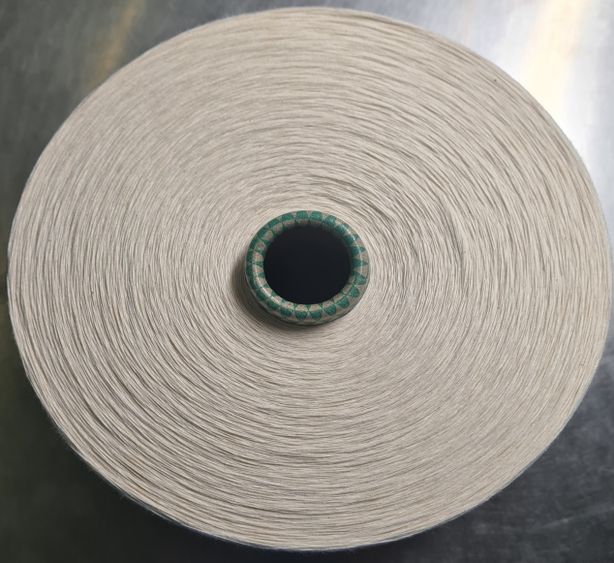 | 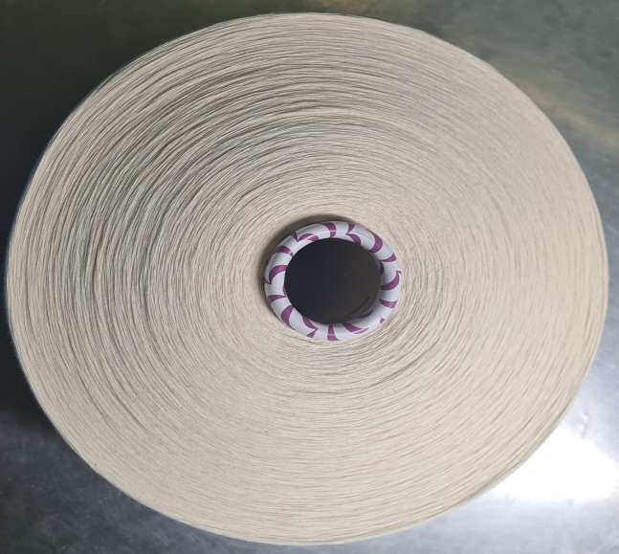
Sợi dệt vòng - Sợi đơn CVC | Sợi dệt vòng - Sợi bọc dẻo
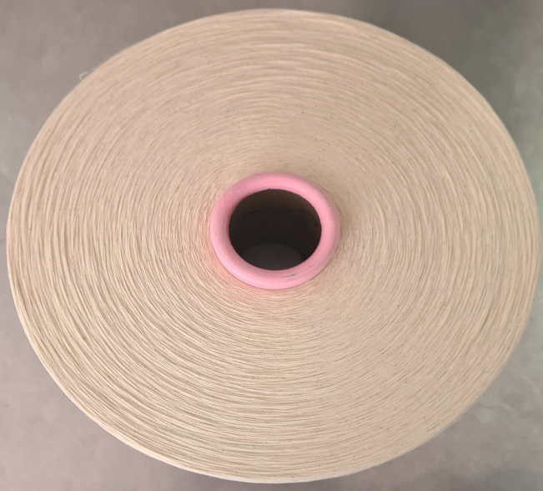 | 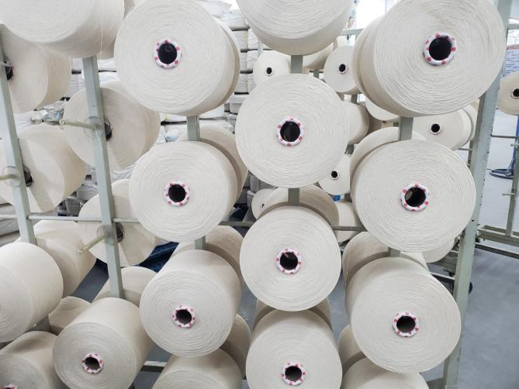
Sợi OE | Hình ảnh búp sợi

4. Nguyên liệu, nhiên liệu, vật liệu, phế liệu (loại phế liệu, mã HS, khối lượng phế liệu dự kiến nhập khẩu), điện năng, hóa chất sử dụng, nguồn cung cấp điện, nước của dự án đầu tư

4.1. Nhu cầu nguyên, nhiên, vật liệu, hóa chất cuả dự án đầu tư
Tổng hợp nhu cầu sử dụng nguyên, nhiên, vật liệu, hóa chất sử dụng của dự án trong giai đoạn vận hành được trình bày trong bảng sau:

Bảng 1.1: Bảng cân bằng khối lượng nguyên vật liệu và sản phẩm đầu ra của dự án
Tên sản phẩm/công đoạn | Khối lượng nguyên liệu đầu vào | Khối lượng sản phẩm đầu ra | Chất thải phát sinh
 | (tấn/năm)
- Sợi dệt vòng (Sợi đơn, sợi bọc dẻo)  - Sợi dệt hơi (Sợi OE) | 55.028 | 55.000 | 28 (chiếm 0.05%)  (bụi bông)
Đóng bao | 981,178 | - | 1,178 (chiếm 0,12%)
(Nguồn: Công ty TNHH Kỹ thuật Renze)

Bảng 1.2: Nhu cầu nguyên, nhiên vật liệu, hóa chất của toàn nhà máy hoạt động
Stt | Loại nguyên liệu | Đơn vị tính | Khối lượng sử dụng | Nguồn cung cấp
I | Nguyên liệu sản xuất chính của dự án
1 | Bông tốt | Tấn/năm | 26.085 | Việt Nam
2 | Bông chứa nhiều tạp chất | Tấn/năm | 21.583
3 | Tơ nhân tạo Spandex (tính đàn hồi, tạo tính co giãn cho sản phẩm) | Tấn/năm | 1.230
4 | Xơ nhân tạo Polyester | Tấn/năm | 6.130
Tổng khối lượng |  | Tấn/năm | 55.028
II | Công đoạn đánh ống
1 | Ống sợi con | Cái/năm | 53.256 | Trung Quốc
2 | Ống sợi thô | Cái/năm | 46.640
III | Công đoạn đóng gói
1 | Bọc nilong | Tấn/năm | 53,29 | Việt Nam
2 | Thùng giấy | Tấn/năm | 759,2
3 | Bao sợi | Tấn/năm | 168,688
Tổng khối lượng |  | Tấn/năm | 981,178
1 | Dầu thủy lực (chạy máy) | lít | 3.600 | Việt Nam
2 | Dầu DO (chạy xe nâng) | lít | 650.000

(Nguồn: Công ty TNHH Kỹ thuật Renze)

4.2. Phế liệu (loại phế liệu, mã HS, khối lượng phế liệu dự kiến nhập khẩu): Công ty không sử dụng phế liệu nhập khẩu làm nguyên liệu sản xuất

4.3. Nguồn cung cấp điện và nhu cầu sử dụng
Lượng điện của sử dụng của dự án ước tính trung bình khoảng 5.000.000 Kwh/tháng được mua lại từ Công ty Cổ phẩn Đầu tư Phát triển Nhà và Đô thị IDICO (IDICO – UDICO).

4.4. Nhu cầu sử dụng lao động

Tổng nhu cầu lao động của dự án: khoảng 500 người

4.5. Nguồn cung cấp nước và nhu cầu sử dụng
Nguồn cung cấp nước của dự án: Hệ thống cấp nước của KCN Nhơn Trạch I.
Công ty TNHH một thành viên phát triển đô thị và khu công nghiệp IDICO cung cấp nước sạch cho các nhà đầu tư được lấy từ nguồn nước ngầm, qua hệ thống xử lý của Nhà máy nước sạch với công suất 15.000 m³ ngày đêm. Đảm bảo cung cấp nước liên tục 24/24 giờ cho các nhà đầu tư.

Nhu cầu sử dụng nước:

Bảng 1.3. Định mức sử dụng nước cho các hoạt động tại nhà máy
Stt | Mục đích sử dụng | Cở sở tính toán | Chỉ tiêu tính toán | Quy mô tính toán
1 | Nước sinh hoạt | TCXDVN 33:2006 | 45 lít/người/ca x 2,5 x 10⁻³ | 500 người
2 | Cấp cho hệ thống tháp giải nhiệt làm mát nhà xưởng | Định mức hệ thống giải nhiệt | 50 m³/hệ thống giải nhiệt | 05 hệ thống  (dự phòng 2 hệ thống)
 | Nước vệ sinh hệ thống | 10m³/hệ thống | 1 tháng vệ sinh/lần | 05 máy
3 | Nước tưới cây xanh toàn nhà máy | TCXDVN 33:2006 | 04 lít/m² x 10⁻³ | 22.280 m²

Bảng 1.4. Nhu cầu sử dụng nước của dự án
Stt | Mục đích sử dụng | Khối lượng dùng (m³/ngày)
1 | Cấp nước sinh hoạt | 56
2 | Nước cấp cho hệ thống làm mát nhà xưởng | 150
 | Nước vệ sinh hệ thống làm mát nhà xưởng | 02
3 | Cấp cho tưới cây, rửa đường | 89
Tổng nhu cầu sử dụng |  | 297

- Các thông tin khác liên quan đến dự án đầu tư

5.1. Hiện trạng hoạt động sản xuất của dự án
Theo báo cáo Công tác bảo vệ môi trường năm 2021 của dự án Công ty đang hoạt động sản xuất với công suất sản phẩm khoảng: 30.000 tấn sợi/năm.
- Công ty đã được Ban Quản Lý các KCN Đồng Nai cấp giấy xác nhận số 42/GXN-KCNĐN 09/10/2015 về việc xác nhận hoàn thành công trình bảo vệ môi trường cho dự án “Nhà máy sản xuất sợi (không bao gồm công đoạn nhuộm) với công suất 35.000 tấn sản phẩm/năm”. Các công trình bảo vệ môi trường đã được cấp giấy xác nhận:
- Các công trình thu gom, thoát nước mưa, nước thải; hệ thống bể tự hoại, bể lắng 6 ngăn.
- Các công trình biện pháp thu gom xử lý chất thải rắn thông thường và chất thải nguy hại.
- Các công trình, biện pháp thu gom xử lý bụi.
+ 03 hệ thống hút bụi tổ ong đi kèm máy bông để thu hồi toàn bộ lượng bông, xơ bông phát tán vào không khí.
+ 32 máy lọc bụi tổ ong tại công đoạn chải xơ để thu hồi bụi
+ Hệ thống chụp hút bụi và hệ thống hút bụi tổng thể dưới nền nhà xưởng dọc theo dây chuyền chiều dài xưởng sản xuất
+ 02 hệ thống thu hồi bụi bằng túi vải và 01 quạt hút tại phòng bông phế để thu hồi toàn bộ lượng bông, bụi phát sinh từ sản xuất.
- Tại văn bản số 2827/KCNĐN-MT ngày 16/09/2020 của BQL các KCN Đồng Nai, Công ty xin xây dựng nhà xưởng với diện tích 3.444 m².
- Tại văn bản số 3334/KCNĐN-MT ngày 02/11/2020 của BQL các KCN Đồng Nai về việc bổ sung xây dựng nhà xưởng từ diện tích 3.440 m² lên diện tích 11.408,25 m² và di dời một số máy móc thiết bị từ xưởng cũ sang xưởng mới.
- Ngày 11/03/2022, Công ty đã được Ban Quản lý các KCN Đồng Nai cấp Quyết định phê duyệt báo cáo đánh giá tác động môi trường số 83/QĐ-KCNĐN cho dự án “Nhà máy sản xuất sợi (không bao gồm công đoạn nhuộm); công suất 55.000 tấn sản phẩm/năm”.
- Các dây chuyền sản xuất của dự án được phân lập thành 2 xưởng sản xuất (xưởng sản xuất sợi dệt vòng - xưởng sản xuất sợi từ bông tốt; xưởng sản xuất sợi OE - xưởng sản xuất sợi từ bông chứa nhiều tạp chất) và khu vực xử lý sợi hồi và bông phế. Cụ thể, các công trình môi trường của dự án được lăp đặt như sau:
Stt | Vị trí thu gom xử lý bụi | Số lượng | Công trình xử lý bụi | Công suất điện/lưu lượng quạt hút
I | Tại xưởng sản xuất sợi dệt vòng
1 | Hệ thống máy bông | 4 | 4 hệ thống lọc bụi túi vải (dạng tổ ong) | 4 HT x18kw, lưu lượng mỗi HT: 35.000m³/h
2 | Máy chải | 58 | 7 hệ thống lọc bụi túi vải (dạng tổ ong) | 7 HT * 37Kw, lưu lượng mỗi HT: 55.000m³/h
3 | Máy ghép | 50 | Hệ thống hút bụi tổng thể dưới nền nhà xưởng dọc theo dây chuyền chiều dài xưởng sản xuất | 16 quạt hút, công suất mỗi quạt 15kw, lưu lượng: 25.000m³/h
4 | Máy thô FL16 | 16
5 | Máy sợi con | 49
6 | Máy đánh ống Savio tự động | 49
7 | Máy đánh ống Savio bằng tay | 1
II | Tại xưởng sản xuất sợi OE
1 | Hê thống máy bông | 3 | 3 hệ thống lọc bụi túi vải (dạng tổ ong) | 3 HT x 22kw, lưu lượng mỗi HT: 35.000m³/h
2 | Máy chải | 30 | 4 hệ thống lọc bụi túi vải (dạng tổ ong) | 3 HT x 37kw + 1 HT 45kw, lưu lượng mỗi HT: 55.000m³/h
3 | Máy ghép TD8 | 11 | Hệ thống hút bụi tổng thể dưới nền nhà xưởng dọc theo dây chuyền chiều dài xưởng sản xuất | 5 quạt hút, công suất mỗi quạt 18kw, lưu lượng 35.000m³/h
4 | Máy OE | 11
5 | Máy đánh ống Murata | 2
III | Khu vực xử lý sợi hồi và bông phế
1 | Máy xử lý bông phế | 3 | 3 hệ thống lọc bụi túi vải (dạng tổ ong) | 3 HT x 37kw, công suất mỗi HT: 55.000m³/h
2 | Máy xử lý sợi hồi | 1 | 1 hệ thống lọc bụi túi vải (dạng tổ ong) | 1 HT x 37kw, lưu lượng: 55.000m³/h

5.2. Hiện trạng quản lý và sử dụng đất của dự án

Bảng 1.5: Quy hoạch sử dụng đất
Stt | Hạng mục | Diện tích (m²) | Tỷ lệ (%)
1 | Công trình xây dựng | 64.231,25 | 57,65
2 | Giao thông sân bãi | 6.783 | 6,1
3 | Cây xanh, thảm cỏ | 22.280 | 20,0
4 | Đất dự phòng | 18.105,75 | 16,25
Tổng cộng |  | 111.400 | 100
(Nguồn: Công ty TNHH Kỹ thuật Renze)

Bảng 1.6: Diện tích xây dựng các hạng mục công trình
Stt | Hạng mục | Diện tích  (m²) | Tỷ lệ (%)
I | Diện tích đất xây dựng | 64.231,25 | 57,65
A | Công trình chính | - | -
1 | Nhà xưởng | 22.400
2 | Nhà ăn | 550
3 | Nhà văn phòng | 468
4 | Nhà bảo vệ | 35
5 | Nhà để xe | 9.600
6 | Kho thành phẩm | 1.994
7 | Kho nguyên liệu | 2.600
8 | Kho bông | 14.522
9 | Xưởng và khu lưu trữ nguyên liệu | 11.408,25
B | Công trình môi trường và phụ trợ | -
10 | Khu lưu trữ CTKNH, CTNH | 44,5
11 | Trạm điện | 150
12 | Bể nước cấp | 216
13 | Nhà cà phê | 236
14 | Chòi uống trà | 40
15 | Hầm tự hoại, HT thoát nước mưa, HT thoát nước thải | -
II | Diện tích giao thông, sân bãi | 6.783 | 6,1
III | Diện tích cây xanh | 22.280 | 20,0
IV | Đất dự phòng | 18.105,75 | 16,25
Tổng (giai đoạn I&II) |  | 111.400 | 100
(Nguồn: Công ty TNHH Kỹ thuật Renze)

5.3. Danh mục máy móc, thiết bị của dự án
Máy móc và thiết bị dùng trong sản xuất của Dự án bao gồm:

Bảng 1.7: Danh mục máy móc, thiết bị của dự án sau khi sắp xếp lại
Stt | Tên máy móc, thiết bị | Số lượng | Công suất  (Kw) | Nước  sản xuất
I | Máy móc thiết bị phục vụ sản xuất tại xưởng sản xuất sợi dệt vòng
1 | Hệ thống máy bông (bao gồm các máy móc, thiết bị đi kèm: máy trộn, máy lọc tạp thô, máy dò kim loại, máy lọc tạp, máy lọc tạp tinh, …) | 4 | 357,48 | Trung Quốc
2 | Máy chải (có thiết bị thu hồi bụi đi kèm) | 58 | 1.094,17 | Trung Quốc
3 | Máy ghép | 50 | 322,5 | Nhật Bản
4 | Máy thô FL16 | 16 | 628,32 | Nhật Bản
5 | Máy sợi con | 49 | 1.560 | Trung Quốc
6 | Máy đánh ống Savio tự động | 49 | 921 | Trung Quốc
7 | Máy đánh ống Savio bằng tay | 1 | 140 | Trung Quốc
II | Máy móc thiết bị phục vụ sản xuất tại xưởng sản xuất sợi OE
10 | Hệ thống máy bông (bao gồm các máy móc, thiết bị đi kèm: máy trộn, máy lọc tạp thô, máy dò kim loại, máy lọc tạp, máy lọc tạp tinh, …) | 3 | 268,11 | Trung Quốc
11 | Máy chải (có thiết bị thu hồi bụi đi kèm) | 30 | 565,95 | Trung Quốc
12 | Máy ghép TD8 | 11 | 103,4 | Trung Quốc
13 | Máy OE | 11 | 602,68 | Trung Quốc
14 | Máy đánh ống Murata | 2 | 140 | Trung Quốc
III | Khu vực xử lý sợi hồi và bông phế
15 | Máy xử lý bông phế | 3 | 47,01 | Trung Quốc
16 | Máy xử lý sợi hồi | 1 | 134,26 | Trung Quốc
IV | Máy móc thiết bị khác
17 | Máy đóng bao tự động | 2 | 110 | Trung Quốc
18 | Xe nâng | 15 | 3 tấn | Train MỸ
19 | Hệ thống làm mát nhà xưởng (chiller, bể nước tuần hoàn 250m³) | 5 | 2.625 | Đài Loan
Ghi chú: Máy OE là tổng hợp của máy thô, máy sợi con, và máy đánh ống. Có nghĩa là từ công đoạn cúi ghép qua công đoạn OE là cho ra thành phẩm.
1 số hình ảnh máy móc thiết bị tại nhà máy
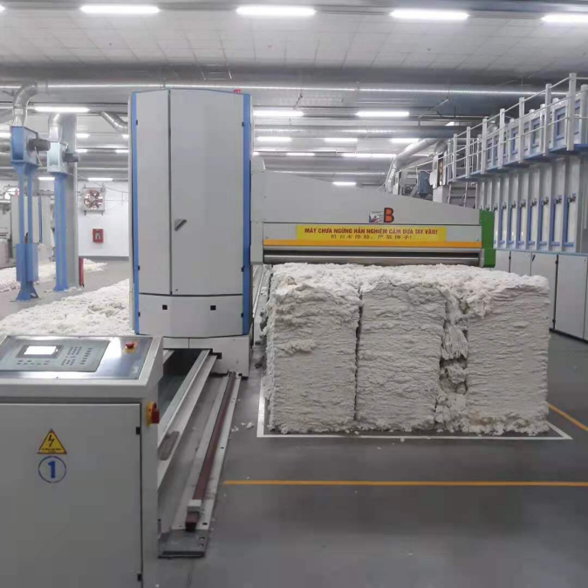 | 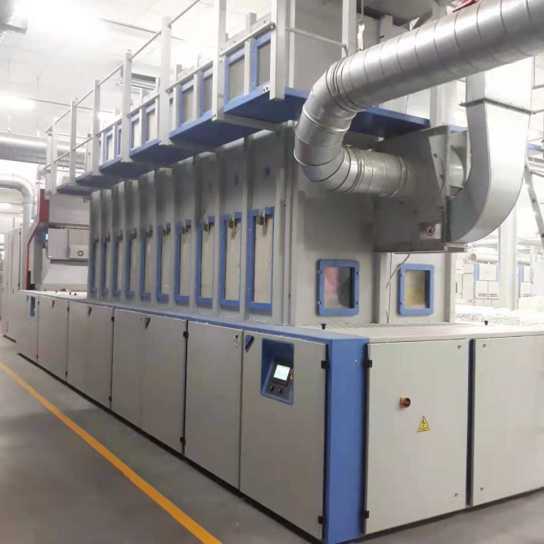
Máy xé sợi | Máy trộn
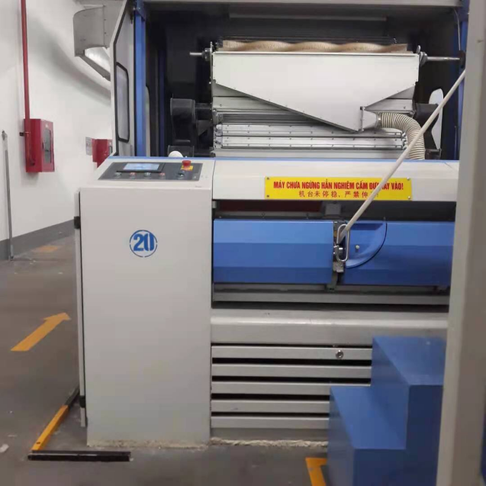 | 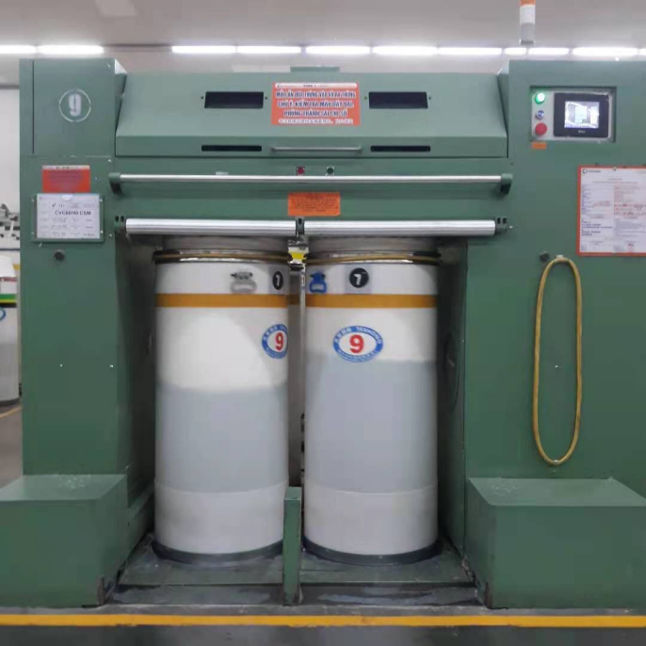
Máy chải | Máy ghép
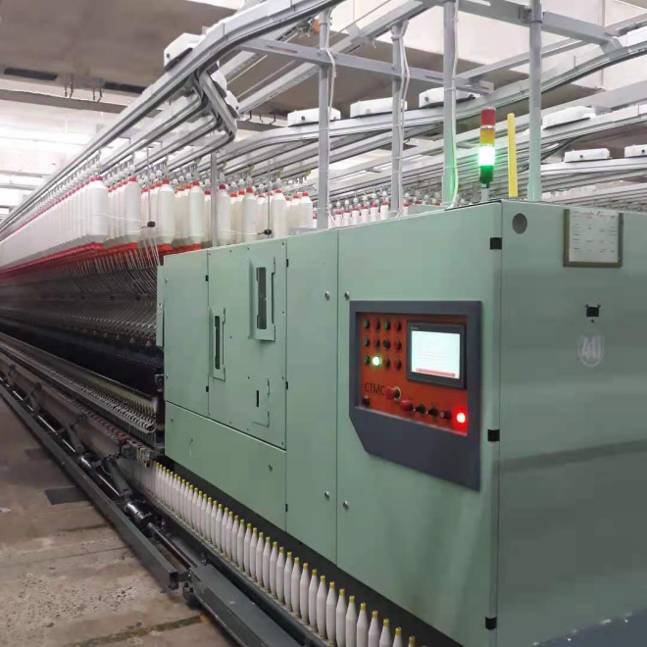 | 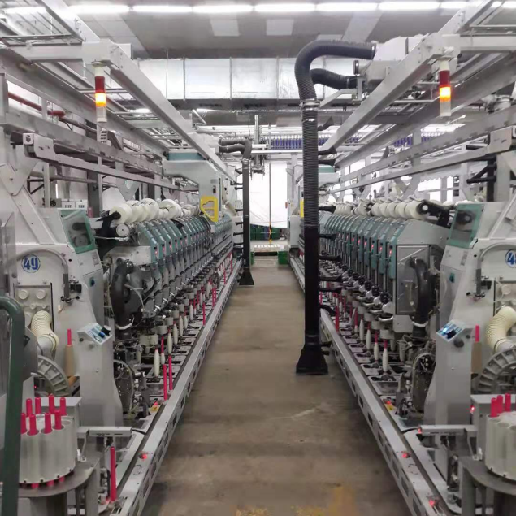
Máy sợi con | Máy đánh ống
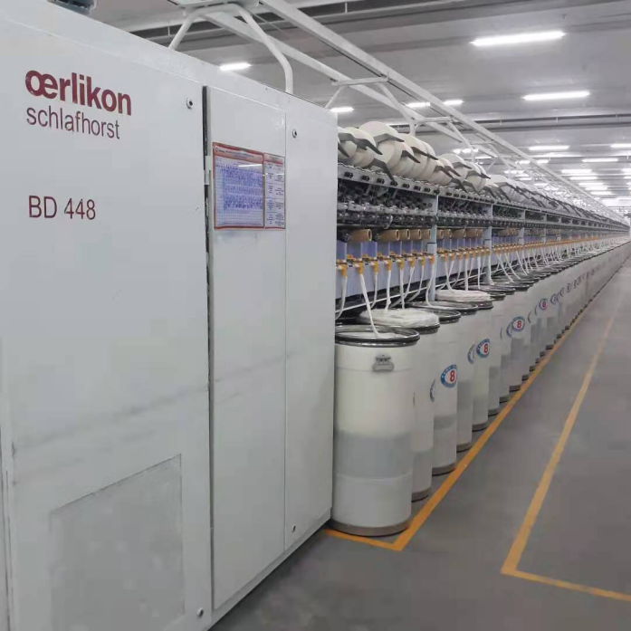 |  | 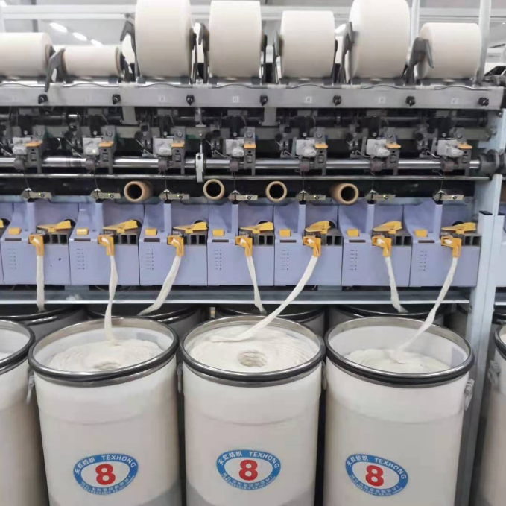
Máy OE |  | Máy OE
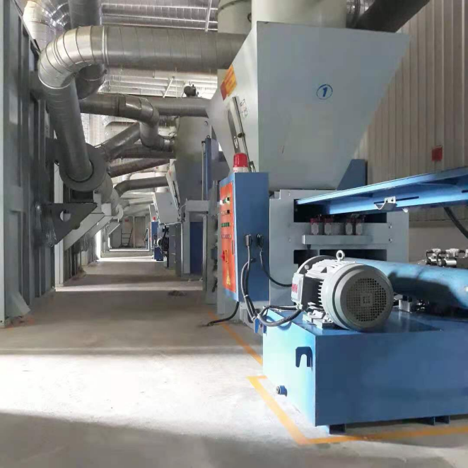 |  | 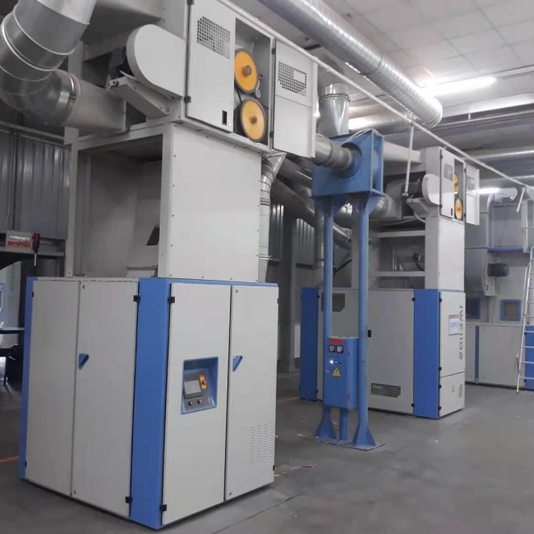
Máy ép kiện tự động |  | Máy xé đứng

Chương II

SỰ PHÙ HỢP CỦA DỰ ÁN ĐẦU TƯ VỚI QUY HOẠCH,

KHẢ NĂNG CHỊU TẢI CỦA MÔI TRƯỜNG

1. Sự phù hợp của cơ sở với quy hoạch bảo vệ môi trường quốc gia, quy hoạch tỉnh, phân vùng môi trường

1.1. Sự phù hợp của cơ sở với quy hoạch bảo vệ môi trường quốc gia
Theo Quyết định số 1216/QĐ-TTg ngày 05/09/2012 của Thủ tướng Chính phủ phê duyệt Chiến lược Bảo vệ môi trường quốc gia đến năm 2020, tầm nhìn đến năm 2030, quan điểm chỉ đạo là khuyến kích phát triển kinh tế phù hợp với đặc tính sinh thái của từng vùng, ít chất thải, các-bon thấp, hướng tới nền kinh tế xanh. Tầm nhìn của chiến lược đến năm 2030 ngăn chặn đẩy lùi xu hướng gia tăng ô nhiễm môi trường, hình thành các điều kiện cơ bản cho nền kinh tế xanh, ít chất thải, cac bon thấp vì sự thịnh vượng và phát triển bền vững đất nước.
Ngành nghề của cơ sở là ngành nghề sản xuất có mức độ tự động hóa cao, phù hợp với khuyến khích phát triển kinh tế.

1.2. Sự phù hợp của cơ sở với quy hoạch tỉnh, phân vùng môi trường
Vị trí cơ sở thực hiện tại KCN Nhơn Trạch I, huyện Nhơn Trạch, tỉnh Đồng Nai, phù hợp với quy hoạch phát triển công nghiệp của tỉnh Đồng Nai.
Công ty TNHH Kỹ thuật Renze nằm trong KCN Nhơn Trạch I đã có các thủ tục về môi trường, Cụ thể:
- KCN Nhơn Trạch I đã được Bộ Khoa học và Công nghệ phê duyệt báo cáo Đánh giá tác động môi trường cho Dự án “Đầu tư xây dựng và kinh doanh cơ sở hạ tầng Khu công nghiệp Nhơn Trạch I” tại quyết định số 841/MTg/QĐ-BKHCN ngày 04/07/1997.
- Giấy xác nhận hoàn thành công trình bảo vệ môi trường số 16/GXN-TCMT ngày 21/02/2017 của Tổng cục Môi trường cho dự án “Khu công nghiệp Nhơn Trạch I” tại xã Phước Thiền, huyện Nhơn Trạch, tỉnh Đồng Nai.
- Giấy phép xả nước thải vào nguồn nước số 1897/GP-BTNMT ngày 07/08/2017 của Bộ Tài nguyên và Môi trường với lưu lượng xả thải 6.000 m³/ngày.đêm.

2. SỰ PHÙ HỢP CỦA DỰ ÁN ĐẦU TƯ ĐỐI VỚI KHẢ NĂNG CHỊU TẢI CỦA MÔI TRƯỜNG TIẾP NHẬN CHẤT THẢI

2.1. Sự phù hợp của dự án đầu tư đối với khả năng chịu tải của môi trường tiếp nhận nước thải của dự án
Hiện nay, nhà máy XLNT tập trung của KCN Nhơn Trạch I đang tiếp nhận nước thải từ các nhà máy sản xuất trong KCN với lưu lượng trung bình khoảng 4.826 m³/ngày.đêm, chất lượng nước thải sau xử lý đạt QCVN 40:2011/BTNMT, cột B (K_{q} = 0,9; K_{f} = 0,9). Khi dự án nâng công suất của Công ty TNHH Kỹ thuật Renze đi vào hoạt động ổn định, với lưu lượng nước thải công nghiệp khoảng 56 m³/ngày.đêm thì tổng lưu lượng nước thải đấu nối vào Trạm xử lý tập trung là 4.882 m³/ngày.đêm. Như vậy, nhà máy XLNT tập trung của KCN vẫn còn khả năng tiếp nhận xử lý nước thải phát sinh từ dự án, đảm bảo tiêu chuẩn môi trường trước khi thải vào nguồn tiếp nhận.
Trạm xử lý nước thải đã được Bộ Tài nguyên và Môi trường kiểm tra và cấp Giấy phép xả nước thải vào nguồn nước số 1897/GP-BTNMT ngày 07/08/2017 với lưu lượng xả thải 6.000 m³/ngày.đêm.
⃰ Đánh giá chất lượng môi trường nước thải trạm XLNT tập trung KCN Nhơn Trạch I.
g) Chất lượng môi trường nước thải nhà máy XLNT tập trung KCN Nhơn Trạch I.
Vị trí lấy mẫu: Nước thải sau xử lý của nhà máy XLNT tập trung
- Thời điểm lấy mẫu: ngày 17/3/2021; 23/9/2021
- Đơn vị phân tích: Trung tâm Kĩ thuật Tài nguyên và Môi trường Đồng Nai

Bảng 2.1: Kết quả phân tích chất lượng nước thải sau hệ thống XLNT tập trung KCN Nhơn Trạch I
Stt | Tên thông số | Đơn vị tính | Kết quả nước thải |  | QCVN 40:2011/BTNMT  cột B, K_{q}=0,9; Kf = 0,9
 |  |  | T03/2021 | T09/2021
1 | Nhiệt độ | ºC | 31.4 | 30.6 | 40
2 | pH | - | 6.96 | 7.98 | 5.5-9
3 | Độ màu | Pt – Co | 34 | 10 | 150
4 | TSS | mg/l | 8 | 7 | 81
5 | BOD₅ | mgO₂/l | 9 | 6 | 40.5
6 | COD | mgO₂/l | 40 | 25 | 121.5
7 | N-NH₄⁺ | mg/l | 0.26 | 0.22 | 8.1
8 | Clorua | mg/L | 244 | 142 | 810
9 | Clo dư | mg/l | <0.02 | <0.02 | 1.62
10 | N tổng | mg/l | 14.4 | 13.6 | 32.4
11 | P tổng | mg/l | 1.15 | 0.81 | 4.86
12 | S²⁻ | mg/l | <0.1 | <0.1 | 0.405
13 | F | mg/l | 3.24 | 3.35 | 8.1
14 | Fe | mg/l | 0.38 | 0.24 | 4.05
15 | Mn | mg/l | <0.05 | <0.05 | 0.81
16 | Cu | mg/l | 0.0044 | <0.004 | 1.62
17 | Pb | mg/l | <0.01 | <0.01 | 0.405
18 | Cd | mg/l | <0.001 | <0.001 | 0.081
19 | Ni | mg/l | 0.02 | 0.015 | 0.405
20 | Zn | mg/l | 0.27 | 0.12 | 2.43
21 | Crom (III) | mg/l | 0.018 | 0.012 | 0.81
22 | Crom (VI) | mg/l | <0.01 | <0.01 | 0.081
23 | Hg | mg/l | <0.0005 | <0.0005 | 0.0081
24 | As | mg/l | 0.0011 | <0.001 | 0.081
25 | tổng CN⁻ | mg/l | <0.002 | <0.002 | 0.081
26 | tổng Phenol | mg/l | <0.004 | <0.004 | 0.405
27 | Tổng Dầu mỡ khoáng | mg/l | <0.5 | <0.5 | 8.1
28 | tổng PCB | mg/l | KPH | KPH | 0.0081
29 | T. Coliform | MPN/100ml | <2 | <2 | 5000
30 | Dầu mỡ ĐTV | mg/l | <0.5 | <0.5 | -
31 | Tổng các chất hoạt động bề mặt | mg/l | 0.1 | <0.06 | -
(Nguồn: Báo cáo kết quả quan trắc môi trường KCN Nhơn Trạch I, năm 2021)
Ghi chú
QCVN 40:2011/BTNMT – Nước thải công nghiệp – Quy chuẩn thải, cột B với Kq=0,9 và Kf=0,9 (lưu lượng thải >5.000 m³/ngày).
Nhận xét
Kết quả phân tích chất lượng nước thải sau xử lý nhận thấy: tất cả các thông số giám sát chất lượng nước thải sau xử lý của nhà máy XLNTTT đều đạt theo QCVN 40:2011/BTNMT với Kq=0,9; Kf=0,9.

2.2. Sự phù hợp của dự án đầu tư đối với khả năng chịu tải của môi trường tiếp nhận khí thải của dự án
Các nguồn phát sinh chất thải được Công ty lắp đặt các hệ thống xử lý môi trường. Kết quả phân tích sau các hệ thống xử lý đạt quy chuẩn QCVN 19:2009/BTNMT (cột B, Kp=0,8, Kv= 0,8).
Theo báo cáo quan trắc môi trường định kỳ tại KCN Nhơn Trạch I trong 3 năm gần nhất, báo cáo tổng hợp quan trắc môi trường không khí trên địa bàn tỉnh Đồng Nai, chất lượng không khí tại khu vực đạt quy chuẩn quy định, chất lượng không khí tại khu vực tốt, có thể tiếp nhận khí thải đã qua xử lý của dự án.

2.3. Sự phù hợp của dự án đầu tư đối với khả năng chịu tải của môi trường tiếp nhận chất thải của dự án
⃰Đồng Nai có các khu xử lý chất thải rắn tập trung: khu xử lý chất thải xã Tây Hòa (huyện Trảng Bom), khu xử lý chất thải xã Quang Trung (huyện Thống Nhất) đáp ứng yêu cầu kỹ thuật và hợp vệ sinh, khu xử lý chất thải xã Xuân Mỹ (huyện Cẩm Mỹ), khu xử lý chất thải xã Bàu Cạn (huyện Long Thành), khu xử lý chất thải xã Xuân Tâm (huyện Xuân Lộc), khu xử lý chất thải xã Túc Trưng (Định Quán); đảm bảo thu gom, xử lý chất thải phát sinh từ hoạt động của dự án khi đi vào hoạt động.

Chương III

KẾT QUẢ HOÀN THÀNH CÁC CÔNG TRÌNH, BIỆN PHÁP

BẢO VỆ MÔI TRƯỜNG CỦA DỰ ÁN ĐẦU TƯ

1. Công trình, biện pháp thoát nước mưa, thu gom và xử lý nước thải

1.1. Thu gom, thoát nước mưa
Hệ thống thoát nước mưa của Công ty được tách riêng hoàn toàn với hệ thống thu gom, thoát nước thải. Hệ thống thoát nước mưa, nước thải của Công ty đã được xây dựng, lắp đặt hoàn chỉnh.
Hệ thống thoát nước mưa gồm các tuyến mương bằng BTCT D400 bố trí dọc 2 bên đường xung quanh nhà xưởng, văn phòng, dọc 2 bên đường và tuyến cống ngầm bằng BTCT D600 đấu nối ra hệ thống thoát nước mưa của KCN, tổng chiều dài toàn tuyến 393 m. Dọc tuyến được bố trí các hố ga có song chắn rác để thu gom toàn bộ lượng nước mưa từ mái nhà và nước mưa chảy tràn trong khuôn viên xưởng. Cuối tuyến thoát nước mưa có hố ga lắng cặn, tách dầu trước khi đấu nối chung vào hệ thống thoát nước mưa của KCN Nhơn Trạch I thông qua 6 vị trí đấu nối (3 vị trí tại đường số 4 và 3 vị trí tại đường số 11).
Sơ đồ thoát nước mưa của Công ty
Nước mưa chảy tràn
Hố ga,
song chắn rác
Mạng thoát nước mưa của Nhà máy
Hệ thống thoát nước
của KCN
Thùng thu gom
Rác, cặn
Thuê đơn vị xử lý

Hình 3.1. Sơ đồ thoát nước mưa của dự án
Chế độ vận hành: Chế độ tự chảy

1.2. Thu gom, thoát nước thải
- Nước vệ sinh hệ thống làm mát nhà xưởng bao gồm: 05 hệ thống chiler làm mát nhà xưởng (sử dụng 3 hệ thống, dự phòng 2 hệ thống), bể chứa nước tuần hoàn 250m³. Nước thải sau khi vệ sinh được thu gom vào đường ống PVC⏀200. Lượng nước thải này theo đường ống sẽ được thu gom chung về hệ thống bể lắng 6 ngăn, thể tích 60m³ của dự án. Sau khi lắng lọc, nước thải đạt quy định đấu nối vào hệ thống XLNT KCN Nhơn Trạch I.
- Hệ thống thu gom nước thải sinh hoạt của dự án gồm các ống nhựa PVC ⏀114 và cống BTCT ⏀200, 300 để thu gom toàn bộ nước thải của dự án.
Nước thải sinh hoạt được thu gom xử lý sơ bộ bằng bể tự hoại ba ngăn. Công ty đã xây dựng 3 bể tự hoại, mỗi bể thể tích 48m³; 01 bể tự hoại 30 m³ để thu gom toàn bộ nước thải sinh hoạt phát sinh của dự án. 01 bể lắng 6 ngăn, thể tích 60 m³ để đưa nước thải sinh hoạt từ khu nhà xưởng và nước vệ sinh hệ thống làm mát nhà xưởng về tiếp tục xử lý.
- Điểm xả nước thải sau xử lý: Chất lượng nước thải sau xử lý đạt quy định đấu nối của nhà máy XLNT tập trung KCN Nhơn Trạch I được đấu nối vào hệ thống thu gom nước thải của KCN tại 02 vị trí đấu nối tại hố ga có tọa độ (X: 1265752,521; Y: 452965,986) trên đường số 4 và tọa độ (X: 1265749,531; Y: 452317,953) trên đường số 10 của KCN Nhơn Trạch I, sau đó đưa về nhà máy XLNT tập trung KCN Nhơn Trạch I để tiếp tục xử lý trước khi thải ra nguồn tiếp nhận.
Sơ đồ thoát nước thu gom, xử lý nước thải của dự án
Xử lý nước thải từ nhà ăn

Bể tách dầu mỡ

Hệ thống thu gom nước thải KCN

Nước thải sinh hoạt nhà văn phòng

Bể tự hoại

Bể lắng 6 ngăn
Nước thải sinh hoạt từ khu nhà xưởng
Bể tự hoại
Nước vệ sinh hệ thống làm mát nhà xưởng

Hình 3.2. Sơ đồ minh họa mạng lưới thoát nước thải của dự án

1.3. Xử lý nước thải

1.3.1. Tên đơn vị thiết kế, thi công, giám sát thi công, nhà thầu xây dựng
- Đơn vị thiết kế, thi công
Công ty TNHH Xây Dựng Xanh
Địa chỉ: Kp Phước Kiểng, Tt. Hiệp Phước, huyện Nhơn Trạch, tỉnh Đồng Nai
Điện thoại: (0251)3849933 Fax: (0251)3849933

1.3.2. Biện pháp xử lý nước thải sinh hoạt
Xử lý nước thải nhà ăn: Sơ đồ bể tách dầu kết hợp lắng cặn:
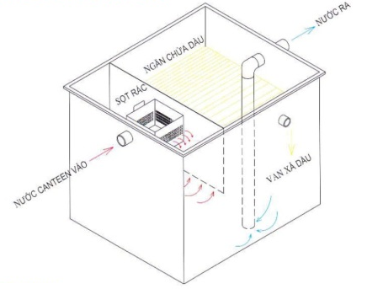

Hình 3.3. Sơ đồ bể tách dầu kết hợp lắng cặn
Bể tách dầu có 2 ngăn, thể tích: 6 m³.
Thuyết minh quy trình:
Nước thải từ nhà ăn theo đường ống chảy vào bể tách dầu kết hợp lắng cặn qua sọt chắn rác nhằm giữ lại các chất bẩn như thực phẩm thừa, xương có kích thước lớn có trong nước thải, chức năng này giúp cho bể tách dầu làm việc ổn định mà không bị nghẹt rác. Sau đó nước thải đi sang ngăn thứ 2, tại đây thời gian lưu đủ dài để cho các loại dầu, mỡ, chất béo nổi lên mặt nước. Phần nước sau khi đã tách mỡ, dầu cặn lắng sẽ theo đường ống chảy vào bể tự hoại cải tiến để tiếp tục xử lý. Định kỳ xả van để thu dầu và cặn lắng.
*Xử lý nước thải sinh hoạt bằng bể tự hoại cải tiến
Nước thải sinh hoạt của cán bộ công nhân từ nhà vệ sinh, được Công ty sử lý sơ bộ bằng hệ thống cụm bể tự hoại cải tiến.
Mô hình bể tự hoại ba ngăn cải tiến như sau:

Lớp vật liệu lọc
Ống dẫn nước vào

Ống thoát nước ra
Ngăn lắng và lên men cặn
Ngăn lắng
Ngăn lọc

Hình 3.4: Cấu tạo bể tự hoại xử lý nước thải sinh hoạt
* Thuyết minh quy trình công nghệ bể tự hoại cải tiến:
Bể tự hoại 3 ngăn đồng thời thực hiện ba chức năng: lắng nước thải, lên men cặn lắng và lọc nước thải sau lắng.
Nước thải được đưa vào ngăn thứ nhất của bể có dung tích ½ dung tích bể, có vai trò làm ngăn lắng - lên men kỵ khí, đồng thời điều hoà lưu lượng và nồng độ chất bẩn trong dòng nước thải.
Nhờ các vách ngăn hướng dòng, ở ngăn lắng tiếp theo, nước thải chuyển động theo chiều từ dưới lên trên, tiếp xúc với các vi sinh vật kỵ khí trong lớp bùn hình thành ở đáy bể trong điều kiện động, các chất bẩn hữu cơ được các vi sinh vật hấp thụ và chuyển hoá, đồng thời cho phép tách riêng 2 pha (lên men axít và lên men kiềm). bể tự hoại cải tiến cho phép tăng thời gian lưu bùn, nhờ vậy hiệu suất xử lý tăng, lượng bùn cần xử lý giảm.
Ngăn lọc (ngăn thứ 3) của bể tự hoại hoạt động theo nguyên lý lọc ngược từ dưới lên với chiều dày lớp vật liệu 940mm phân bố từ trên xuống như sau:
Số lớp vật liệu | 4 lớp
Lớp I |  | Đá Φ 40 mm (dày 400 mm)
Lớp II |  | Đá dăm Φ 30 mm (dày 180 mm)
Lớp III |  | Đá dăm Φ 20 mm (dày 180 mm)
Lớp IV |  | Sỏi Φ 10 mm (dày 180 mm)
Chiều cao lớp lọc |  | 0,94 m
Cuối cùng là ngăn chứa nước thải sau xử lý.
Lượng bùn tại các bể tự hoại sau thời gian lưu thích hợp sẽ được đơn vị quản lý Khu dân cư thuê xe hút chuyên dùng của Công ty dịch vụ môi trường đến hút mang đi xử lý đúng theo quy định.
* Tính toán hiệu quả xử lý nước thải sinh hoạt sau khi xử lý bằng bể tự hoại cải tiến.
Thể tích phần nước: Wn = KQ = 2,5 x 56 = 140 m³, Trong đó:
K: hệ số lưu lượng, K = 2,5
Q: lưu lượng trung bình ngày đêm, Q = 56 m³/ngày.đêm
Thể tích phần bùn:
Wb = aNt (100 – P1) x 0,7 x 1,2 x (100 – P2)/100.000
Trong đó:
a: tiêu chuẩn cặn lắng cho 1 người, a = 0,4 – 0,5l/người/ngày.đêm
N: số lượng lao động trong nhà máy, N = 500 người
t: thời gian tích lũy cặn trong bể tự hoại, t = 180 – 365 ngày.đêm
0,7: hệ số tính đến 30% cặn được phân giải
1,2: hệ số tính đến 20% cặn được giữ lại bể tự hoại để “nhiễm vi khuẩn” cho cặn tươi.
P1: độ ẩm của cặn tươi, P1 = 95%
P2: độ ẩm trung bình của cặn trong bể tự hoại, P2 = 90%
Do đó: Wb = 0,4 x 500 x 180 x (100 – 95) x 0,7 x 1,2 x (100 – 90)/100.000
Wb = 15,12 m³
Thể tích tổng cộng của bể tự hoại
W = Wn + Wb = 140 + 15,12 = 155,12 m³
Như vậy, tổng thể tích các bể tự hoại cho nhà máy: V = 155,12 m³
Chủ dự án đã xây dựng 4 bể tự hoại với tổng thể tích khoảng 174 m³. Trong đó khu vực văn phòng thể tích bể tự hoại 48 m³; Khu nhà ăn 48 m³; khu nhà xưởng bể tự hoại 48 m³; và xưởng mới: 30 m³ để thu gom toàn bộ nước thải phát sinh của dự án. 01 bể lắng 6 ngăn cải tiến có thể tích 60 m³/ngày để thu nước thải từ bể tự hoại khu nhà xưởng mới về lắng lọc trước khi đấu nối vào hệ thống thu gom nước thải của KCN trên đường số 10. (vị trí các bể tự hoại được thể hiện trên bản vẽ mặt bằng tổng thể thoát nước thải của dự án - phụ lục II đính kèm)
Chất lượng nước thải sau xử lý đạt quy định đấu nối của nhà máy XLNT tập trung KCN Nhơn Trạch I được đấu nối vào hệ thống thu gom nước thải của KCN tại 02 vị trí trí đấu nối tại hố ga có tọa độ (X: 1265752,521; Y: 452965,986) trên đường số 4 và tọa độ (X: 1265749,531; Y: 452317,953) trên đường số 10 của KCN Nhơn Trạch I, sau đó đưa về nhà máy XLNT tập trung KCN Nhơn Trạch I để tiếp tục xử lý trước khi thải ra nguồn tiếp nhận.

- Xử lý nước vệ sinh hệ thống làm mát nhà xưởng: 1,0 m³/ngày.đêm
Định kỳ 1 tháng/lần, Công ty vệ sinh hệ thống làm mát nhà xưởng gồm: 05 hệ thống chiler làm mát nhà xưởng (sử dụng 3 hệ thống, dự phòng 2 hệ thống), bể chứa nước tuần hoàn 250m³. Nước thải sau khi vệ sinh được thu gom vào đường ống PVC⏀200. Lượng nước thải này theo đường ống sẽ được thu gom chung về hệ thống bể lắng 6 ngăn, thể tích 60m³ của dự án. Sau khi lắng lọc, nước thải đạt quy định đấu nối vào hệ thống XLNT KCN Nhơn Trạch I.
Cặn lắng tại các bể lắng sau thời gian lưu thích hợp sẽ được đơn vị Công ty dịch vụ môi trường đến hút mang đi xử lý đúng theo quy định.
* Nguyên liệu, hóa chất vận hành xử lý nước thải: không sử dụng
* Chế độ vận hành: tự chảy
* Tiêu chuẩn xả thải: Quy định đấu nối vào Trạm XLNT tập trung KCN Nhơn Trạch I (phụ lục đính kèm)

2. Công trình, biện pháp xử lý bụi, khí thải
- Đơn vị thiết kế:
Công ty Cổ phần Đầu tư và Xây dựng Môi trường Đại Dương Xanh
Địa chỉ: Lô BN1-LK17 , đường N1, Kp7, P. Thống Nhất, Tp. Biên Hòa, Đồng Nai
Điện thoại: 02513.943595 Fax: 02513.843057
- Đơn vị thi công: chủ dự án

2.1. Các hệ thống xử lý bụi bông
- Các hệ thống xử lý bụi trong xưởng sản xuất sợi dệt vòng
04 hệ thống xử lý bụi từ máy bông, công suất 35.000m³/giờ/hệ thống. Quy trình xử lý: Bụi → Thiết bị lọc bụi túi vải (dạng tổ ong) → Phát tán ra môi trường (không có ống thải).
07 hệ thống xử lý bụi từ máy chải, công suất 55.000m³/giờ/hệ thống. Quy trình xử lý: Bụi → Thiết bị lọc bụi túi vải (dạng tổ ong) → Phát tán ra môi trường (không có ống thải).
16 hệ thống lọc lồng xoay xử lý bụi từ hệ thống hút bụi tổng thể dưới nền nhà xưởng dọc theo dây chuyền chiều dài xưởng sản xuất sợi dệt vòng, công suất 25.000m³/giờ/hệ thống.
- Các hệ thống xử lý bụi trong xưởng sản xuất sợi OE
03 hệ thống xử lý bụi từ máy bông, công suất 35.000m³/giờ/hệ thống. Quy trình xử lý: Bụi → Thiết bị lọc bụi túi vải (dạng tổ ong) → Ống thải → Môi trường.
04 hệ thống xử lý bụi tại máy chải, công suất 55.000m³/giờ/hệ thống. Quy trình xử lý: Bụi → Thiết bị lọc bụi túi vải (dạng tổ ong) → Ống thải → Môi trường.
* Khí thải sau 07 hệ thống xử lý bụi tại máy bông, máy chải này được gom chung và thải ra môi trường qua 01 ống thải.
05 hệ thống lọc lồng xoay xử lý bụi từ hệ thống hút bụi tổng thể dưới nền nhà xưởng dọc theo dây chuyền chiều dài xưởng sản xuất sợi OE, công suất 35.000m³/giờ/hệ thống.
- Các hệ thống xử lý bụi trong khu vực xử lý sợi hồi và bông phế
03 hệ thống xử lý bụi tại máy xử lý bông phế, công suất 55.000m³/giờ/hệ thống. Quy trình xử lý: Bụi → Thiết bị lọc bụi túi vải (dạng tổ ong) → Ống thải → Môi trường.
01 hệ thống xử lý bụi từ máy xử lý sợi hồi, công suất 55.000m³/giờ/hệ thống. Quy trình xử lý: Bụi → Thiết bị lọc bụi túi vải (dạng tổ ong) → Ống thải → Môi trường.
* Khí thải sau 04 hệ thống xử lý bụi từ máy xử lý bông phế, máy xử lý sợi hồi này được gom chung và thải ra môi trường qua 01 ống thải.

2.1.1. Các hệ thống lọc bụi túi vải (dạng tổ ong)

Bảng 3.1. Bảng tóm tắt các các công trình xử lý bụi của dự án
Stt | Vị trí lắp đặt chụp hút | Số lượng | Công trình xử lý bụi | Công suất điện/lưu lượng quạt hút | Số lượng ống thải
I | Tại xưởng sản xuất sợi dệt vòng
1 | Giai đoạn bông | 4 | 4 hệ thống lọc bụi túi vải (dạng tổ ong) | 4 HT x 18kw, lưu lượng mỗi HT: 35.000m³/h. Kích thước: chiều rộng: 2.570mm; dài: 3.550mm; cao 2.850mm | - 11 miệng ống thải → thải ra xung quanh
2 | Máy chải | 58 | 7 hệ thống lọc bụi túi vải (dạng tổ ong) | 7 HT * 37Kw, lưu lượng mỗi HT: 55.000m³/h. Kích thước: chiều rộng: 2.900mm; dài: 3.500mm; cao 2.850mm
II | Tại xưởng sản xuất sợi OE
1 | Giai đoạn bông | 3 | 3 hệ thống lọc bụi túi vải (dạng tổ ong) | 3 HT x 22kw, lưu lượng mỗi HT: 35.000m³/h. Kích thước: chiều rộng: 2.570mm; dài: 3.550mm; cao 2.850mm | - 7 ống thải → 1 ống thải → môi trường.
2 | Máy chải | 30 | 4 hệ thống lọc bụi túi vải (dạng tổ ong) | 3 HT x 37kw + 1 HT 45kw, lưu lượng mỗi HT: 55.000m³/h. Kích thước: chiều rộng: 2.570mm; dài: 3.550mm; cao 2.850mm
III | Khu vực xử lý sợi hồi và bông phế
1 | Máy xử lý bông phế | 3 | 3 hệ thống lọc bụi túi vải (dạng tổ ong) | 3 HT x 37kw, lưu lượng mỗi máy 55.000m³/h | - 4 ống thải → 1 ống thải → môi trường
2 | Máy xử lý sợi hồi | 1 | 1 hệ thống lọc bụi túi vải (dạng tổ ong) | 1 HT x 37kw, lưu lượng: 55.000m3/h
* Quy trình xử lý bụi theo nguyên lý lọc bụi túi vải
- 11 miệng ống thải tại xưởng sợi dệt vòng → thải ra xung quanh
- 7 ống thải tại xưởng sợi OE → 1 ống thải → môi trường.
- 4 ống thải xưởng xử lý bông phế, sợi hồi → 1 ống thải → môi trường.

Quạt hút

Q
Bụi phát sinh từ công đoạn bông, chải
Các hệ thống lọc bụi túi vải
Bộ phận thu hồi bụi
quạt hút

Hình 3.5. Sơ đồ quy trình hệ thống xử lý bụi túi vải (dạng tổ ong)

Nguyên lý lọc bụi của hệ thống theo nguyên lý lọc bụi túi vải
Không khí lẫn bụi đi vào hệ thống lọc bụi: máy lọc bụi phân thành 2 cấp lọc bụi. Lọc bụi cấp 1 là 1 màng lưới lọc bụi ngăn các tạp chất lớn (xơ bụi, đất cát, ..). Cấp 2 là vật liệu lọc bụi túi vải dạng tổ ong.

Tiếp tục không khí lẫn bụi qua túi vải lọc (dạng tổ ong), ban đầu các hạt bụi lớn hơn khe giữa các sợi vải sẽ bị giữ lại trên bề mặt vải theo nguyên lý rây, các hạt nhỏ hơn bám dính trên bề mặt sợi vải lọc do va chạm, lực hấp dẫn và lực hút tĩnh điện, dần dần lớp bụi thu được dày lên tạo thành lớp màng trợ lọc, lớp màng này giữ được cả các hạt bụi có kích thước rất nhỏ.
Các ống dẫn khí nén được cấp theo thời gian định trước qua các van lắp bên ngoài khoang tạo ra chu trình giũ bụi tự động.
* Cấu tạo của thiết bị lọc bụi túi vải:
+ Vị trí đặt hệ thống xử lý bụi: Khu vực phòng xử lý bụi riêng biệt ngăn cách với khu vực sản xuất.
+ Buồng chứa thiết bị: Được lắp đặt bằng khung dầm thép tạo thành một khối vững chắc, đảm bảo bền chắc trong mọi điều kiện làm việc.
+ Hệ thống lọc bụi phân thành 2 cấp lọc bụi:
Cấp 1: Lưới lọc bằng inox hoặc bằng vải ngăn các tạp chất lớn (xơ bụi, đất cát, ..)
Cấp 2: Túi vải (dạng tổ ong): số lượng 48 túi, hình tròn đường kính D = 150mm, chiều dài 900-1.000 mm; loại vải không dệt caghtrid (PP-PE); Nhiệt độ làm việc: Max 150⁰C. Hình ảnh vật liệu lọc túi vải đặt trong khung dạng tổ ong.
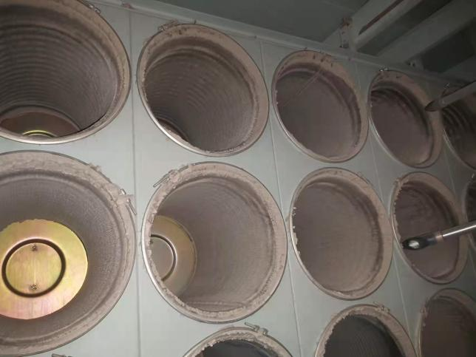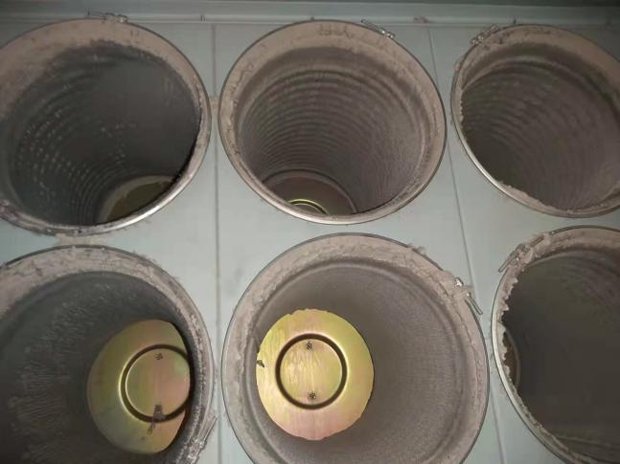
Hình ảnh dạng vật liệu lọc dạng tổ ong của hệ thống xử lý bụi
+ Hệ thống đường ống thu bụi được làm bằng thép CT3. Chiều rộng từ 330 mm - 630 mm. Chiều dài từ 15m - 60m.
+ Ống thải:
- Tại xưởng sản xuất sợi OE: Khí sạch sau xử lý từ 7 hệ thống xử lý bụi sẽ thải ra ngoài qua 7 đường ống thải. Sau đó nhập vào 1 ống thải đưa ra ngoài môi trường. Kích thước: D (2.000 x 2.000 mm); chiều cao 10m.
- Tại xưởng sản xuất sợi dệt vòng: Khí sạch sau xử lý từ 11 hệ thống xử lý bụi sẽ thải ra ngoài qua 11 miệng ống thải. Khí sạch sau khi qua hệ thống xử lý bụi được thu hồi cùng với khí lạnh từ hệ thống làm lạnh chiler theo đường ống đưa lại vào nhà xưởng tuần hoàn tái sử dụng để cân bằng nhiệt độ và độ ẩm môi trường không khí trong nhà xưởng không thải ra ngoài môi trường.
- Tại xưởng xử lý bông phế, sợi hồi: Khí sạch sau xử lý từ 4 hệ thống xử lý bụi sẽ thải ra ngoài qua 4 đường ống thải. Sau đó nhập vào 1 ống thải đưa ra ngoài môi trường. Kích thước: D (1.300 x 2.000 mm); chiều cao 10m.
Hiệu quả xử lý: Bụi sau khi qua xử lý thiết bị lọc bụi phát tán qua ống thải sẽ đạt QCVN 19:2009/BTNMT – Quy chuẩn kỹ thuật quốc gia về khí thải công nghiệp đối với bụi và các chất vô cơ; cột B, Kp = 0,8 và Kv = 0,8.
2.1.2. Các hệ thống lọc lồng xoay xử lý bụi từ hệ thống hút bụi tổng thể dưới nền nhà xưởng
* Tại các công đoạn khác trong xưởng: Công ty đã lắp đặt hệ thống hút bụi tổng thể đặt dưới nền dọc theo dây chuyền sản xuất với các đường ống kích thước 40cm×40cm để thu gom xơ bông rơi vãi dưới nền nhà xưởng đưa về phòng lồng xoay (phòng gió hồi) để thu gom, xử lý.

Stt | Khu vực xưởng | Số lượng | Công trình xử lý bụi | Công suất điện/lưu lượng quạt hút/ lồng xoay lọc bụi
I | Tại xưởng sản xuất sợi dệt vòng
1 | Máy ghép | 50 | Hệ thống hút bụi tổng thể dưới nền nhà xưởng dọc theo dây chuyền chiều dài xưởng sản xuất | - 16 quạt hút, công suất mỗi quạt 15kw, lưu lượng: 25.000m³/h;  - 16 lồng xoay lọc bụi , Kích thước (⏀2,4m; D 4m)
2 | Máy thô FL16 | 16
3 | Máy sợi con | 49
4 | Máy đánh ống Savio tự động | 49
5 | Máy đánh ống Savio bằng tay | 1
I | Tại xưởng sản xuất sợi OE
1 | Máy ghép TD8 | 11 | Hệ thống hút bụi tổng thể dưới nền nhà xưởng dọc theo dây chuyền chiều dài xưởng sản xuất | - 5 quạt hút, công suất mỗi quạt 18kw, lưu lượng: 35.000m³/h;  - 5 lồng xoay lọc bụi, Kích thước (⏀2,4m; D 4m)
2 | Máy OE | 11
3 | Máy đánh ống Murata | 2
- Tại xưởng sản xuất sợi dệt vòng: Khí sạch sau khi qua 16 hệ thống lọc lồng xoay tại phòng lọc lồng xoay sẽ được thu hồi cùng với khí lạnh từ hệ thống làm lạnh chiler theo đường ống đưa lại vào nhà xưởng tuần hoàn tái sử dụng để cân bằng nhiệt độ và độ ẩm môi trường không khí và một phần thải ra ngoài môi trường theo hướng thoát ra mái nhà.
- Tại xưởng sản xuất sợi OE: Khí sạch sau khi qua 5 hệ thống lọc lồng xoay sẽ thải ra ngoài môi trường theo hướng thoát lên mái của nhà xưởng.
Đảm bảo môi trường không khí trong khu vực sản xuất đạt TCVSLĐ - 3733/2002/QĐ-BYT, QCVN 02/2019; QCVN 03/2019.
Bụi thu được từ quá trình xử lý đưa về hệ thống xử lý bông phế để xử lý; bụi sau xử lý của hệ thống xử lý bông phế được thu gom, xử lý đúng quy định.

3. Công trình, biện pháp lưu giữ, xử lý chất thải rắn thông thường

Bảng 3.2: Khối lượng chất thải công nghiệp không nguy hại
Stt | Tên chất thải nguy hại | Đơn vị tính | Mã CTRTT | Số lượng
01 | Cất thải rắn sinh hoạt | Kg | - | 78.000
02 | Bụi bông | kg | - | 28.000
03 | Gỗ phế (palett gỗ hư) | kg | 12 08 08 | 500
04 | Giấy và bao bì giấy carton thải bỏ | Kg | 18 01 05 | 1.178
05 | Bao bì nhựa thải | kg | 18 01 06 | 300
Tổng khối lượng |  | Kg | - | 30.278

- Công trình, biện pháp lưu giữ, xử lý chất thải rắn thông thường
- Diện tích kho CTKNH của nhà máy: 22,25 m².
- Kho chứa chất thải nguy hại được xây dựng kiên cố bằng gạch và bê tông cốt thép, có mái che, nền cao ráo, kho được xây dựng ngăn cách bằng tường bê tông với các khu vực khác, theo đúng quy định.
- Các loại chất thải rắn công nghiệp không nguy hại phát sinh được Công ty phân loại ngay tại nguồn thải, và vận chuyển tới kho lưu trữ chất thải, dán biển cảnh báo.
- Đối với bùn thải phát sinh các cụm bể tự hoại của nhà máy là bùn vi sinh vì vậy, Công ty thuê đơn vị có chức năng để thu gom, vận chuyển, và xử lý đúng quy định.
- Đối với chất thải sinh hoạt của nhà máy: Công ty thu gom về các thùng chứa rác có nắp đậy, dung tích 200 lít.
Công ty sẽ ký hợp đồng thu gom, vận chuyển và xử lý với các đơn vị có chức năng. Chất thải không nguy hại, định kỳ 1-3 tháng; chất thải sinh hoạt định kỳ 2-3 lần/tuần ngày sẽ được giao cho đơn vị thu gom, vận chuyển và xử lý đúng quy định.

4. Công trình lưu giữ và xử lý chất thải rắn nguy hại

Bảng 3.3: Thống kê số lượng chất thải nguy hại phát sinh trung bình trong 01 năm
Stt | Tên chất thải nguy hại | Đơn vị tính | Mã CTNH | Số lượng
01 | Hộp mực in thải | Kg | 08 02 04 | 10
02 | Bóng đèn huỳnh quang thải | kg | 12 06 05 | 1.000
03 | Dầu động cơ, hộp số và bôi trơn tổng hợp thải | kg | 12 01 03 | 150
04 | Bao bì cứng thải bằng kim loại | Kg | 16 01 06 | 250
05 | Bao bì cứng thải bằng nhựa | Kg | 17 02 03 | 150
06 | Giẻ lau nhiễm thành phần nguy hại | Kg | 18 01 01 | 3.500
07 | Pin, ắc quy thải | Kg | 18 01 03 | 30
Tổng khối lượng |  | Kg | - | 5.140
- Diện tích kho CTNH của nhà máy: 22,25m².
- Kho chứa chất thải nguy hại được xây dựng kiên cố bằng gạch và bê tông cốt thép, có mái che, nền cao ráo, kho được xây dựng ngăn cách bằng tường bê tông với các khu vực khác, theo đúng quy định. Trong khu vực kho chứa chất thải trang bị thùng chứa để phân loại các loại chất thải
- Các loại chất thải nguy hại phát sinh trong quá trình hoạt động được Công ty thu gom, phân loại ngay tại nguồn, lưu giữ tạm thời tại kho theo đúng quy định có biển cảnh báo CTNH và mã số CTNH của từng loại chất thải.
- Công ty sẽ ký hợp đồng với đơn vị có chức năng thu gom, vận chuyển và xử lý. Định kỳ 3-6 tháng/lần, chất thải nguy hại được thu gom, vận chuyển và xử lý theo đúng quy định.

5. Công trình, biện pháp giảm thiểu tiếng ồn, độ rung

5.1. Các biện pháp giảm thiểu độ ồn, rung
- Lắp đệm chống rung cho các máy móc thiết bị có độ rung cao.
Không vận hành quá tải máy móc và thiết bị.
Thường xuyên kiểm tra bảo dưỡng định kỳ, phát hiện và sửa chữa, thay thế kịp thời các chi tiết rơ dão gây tiếng ồn lớn.
Tra dầu bôi trơn để máy móc luôn ở chế độ làm việc tốt, bôi trơn dầu mỡ ở các phần động của thiết bị và máy móc, đảm bảo tốt các điều kiện kỹ thuật làm việc của máy móc thiết bị.
Đối với công nhân làm việc tại khu vực có độ ồn lớn, mỗi người đều được trang bị nút tai chống ồn.
* Đối với tiếng ồn do phương tiện giao thông:
Xe ra vào khu vực nhà máy chỉ được đi với tốc độ chậm 5km/h, không bóp còi.
Không cho các xe nổ máy trong lúc chờ nhận hàng.
Thường xuyên kiểm tra và bảo trì các phương tiện vận chuyển, đảm bảo tình trạng kỹ thuật tốt.
5.2. Các biện pháp giảm thiểu ô nhiễm nhiệt
Tại khu vực phát sinh ra nhiệt lớn, được lắp đặt hệ thống cầu hút nhiệt trên nóc phân xưởng và trang bị quạt công nghiệp để làm mát cục bộ cho từng khu vực có công nhân thao tác.
Đặt một số quạt hút trên tường ở những nơi phát sinh nhiệt dư để tản nhiệt ra ngoài một cách nhanh chóng.
Thiết kế, lắp đặt hệ thống máy lạnh nhà xưởng, làm giảm nhiệt độ và đảm bảo độ thông thoáng cần thiết.
Thiết kế mái nhà xưởng cao, thông thoáng đạt tiêu chuẩn.
Trang bị đầy đủ các trang thiết bị bảo hộ lao động cho công nhân.
6. Phương án phòng ngừa, ứng phó sự cố môi trường trong quá trình vận hành thử nghiệm và khi dự án đi vào vận hành.
6.1. Phương án phòng ngừa, ứng phó sự cố môi trường khí thải
Nhà máy áp dụng các biện pháp giảm thiểu đối với HTXL khí thải gồm:
Bố trí công nhân vận hành 24/24, thường xuyên kiểm tra bảo trì hệ thống và ghi chép vào nhật ký vận hành hệ thống xử lý khí thải để kịp thời phát hiện sự cố xảy ra.
Định kỳ vệ sinh đường ống hút bụi, hút khí để tăng hiệu suất xử lý (thời gian vệ sinh 6 tháng/lần, tại các vị trí phát sinh nhiều bụi tiến hành vệ sinh 3 tháng/lần).
Trang bị các thiết bị dự phòng như: quạt hút, ống dẫn…
Trường hợp xảy ra sự cố:
- Cam kết ngừng vận hành ngay lập tức các dây chuyền sản xuất tương ứng với hệ thống xử lý khí thải bị sự cố.
- Phối hợp với các cơ quan chức năng để khắc phục sự cố.
- Chỉ đưa dây chuyền vào vận hành khi khắc phục xong sự cố.
Yêu cầu đối với cán bộ vận hành:
- Báo cáo ngay với cấp trên khi phát hiện sự cố xảy ra.
- Tiến hành giải quyết các sự cố theo thứ tự ưu tiên: bảo đảm an toàn về người; an toàn về tài sản; an toàn về công việc.
- Nếu sự cố không tự khắc phục được, phố hợp với các đơn vị chức năng có chuyên môn để xử lý.
- Lập hồ sơ ghi chép sự cố.
6.3. Phương án phòng ngừa ứng phó sự cố hóa chất: Không có
Công ty không sử dụng hóa chất làm nguyên liệu sản xuất
6.3. Hệ thống phòng cháy và chữa cháy; hệ thống chống sét
Hệ thống PCCC của toàn nhà máy của Công ty đã được phòng Cảnh sát Phòng Cháy & Chữa Cháy, Công an tỉnh Đồng Nai cấp Giấy chứng nhận thẩm duyệt về phòng cháy chữa cháy số 149/TD-PCCC ngày 02/05/2013; 163/TD-PCCC ngày 10/05/2013; 252/TD-PCCC ngày 17/05/2016; 306/TD-PCCC ngày 27/06/2016; 30/TD-PCCC ngày 15/01/2021.
- Toàn bộ nhà xưởng của Công ty đã trang bị các hệ thống PCCC, bao gồm: hệ thống đường ống chữa cháy; hệ thống bơm chữa cháy; bể nước PCCC; hệ thống chống sét đánh thhệ thống chữa cháy tự động; hệ thống báo cháy tự động; hệ thống thông gió, hút gió được thiết kế theo các tiêu chuẩn; các phương tiện PCCC (dụng cụ phá dỡ thông thường, bình chữa cháy xách tay)
- Hệ thống chống sét đánh thẳng: Công ty đã thực hiện việc trang bị các hệ thống chống sét đánh thẳng cho từng nhà xưởng, kho, … hệ thống chống sét gồm: 01 kim bán kính chống sét; bán kính bảo vệ R_{bv}= 146 m được lắp đặt tại vị trí cao nhất đảm bảo bảo vệ toàn bộ công trình. Định kỳ hàng năm thực hiện việc đo điển trở nối đất theo quy định 2.4. (Ω) (có biên bản đính kèm).
- Trang bị dụng cụ, phương tiện PCCC cho đội PCCC cơ sở: Thực hiện thông tư 56/2014/TT-BCA ngày 16/12/2014 của Bộ Công an công ty đã trang bị: Bộ đồ chữa cháy; găng tay chữa cháy; ủng chữa cháy; mặt nạ phòng độc; dụng cụ phá dỡ công trình; 01 thang chữa cháy.
- Các hệ thống, phương tiện PCCC đều định kỳ kiểm tra, bảo dưỡng 6 tháng/1 lần do cơ quan chuyên môn kiểm tra và có biên bản kiểm tra hệ thống, phương tiện kèm theo.
7. Trồng cây xanh trong nhà máy
Để giảm thiểu ô nhiễm môi trường và góp phần tạo cảnh quan cho nhà máy, Công ty đã thực hiện trồng cây xanh có tán và thảm cỏ với tổng diện tích cây xanh trong nhà máy: 22.280 m², chiếm tỉ lệ 20,0 % tổng diện tích nhà máy. Công ty sẽ thực hiện trồng dặm và chăm sóc cây xanh hàng năm.
8. Các nội dung thay đổi so với quyết định phê duyệt kết quả thẩm định báo cáo đánh giá tác động môi trường: Không

Chương IV

NỘI DUNG ĐỀ NGHỊ CẤP GIẤY PHÉP MÔI TRƯỜNG

1. Nội dung đề nghị cấp phép đối với nước thải
- Nguồn phát sinh nước thải:
+ Nguồn số 1: Nước thải sinh hoạt phát sinh từ hoạt động vệ sinh, sinh hoạt, ăn uống hàng ngày của cán bộ công nhân viên nhà máy.
+ Nguồn số 2: Nước thải vệ sinh hệ thống làm mát nhà xưởng bao gồm: 05 hệ thống chiler làm mát nhà xưởng (sử dụng 3 hệ thống, dự phòng 2 hệ thống), bể chứa nước tuần hoàn 250m³
- Lưu lượng xả nước thải tối đa: 57 m³/ngày
- Dòng nước thải: 2 điểm đấu nối nước thải vào hệ thống thu gom nước thải của KCN tại 02 vị trí đấu nối trên đường số 10 của KCN Nhơn Trạch I.
- Các chất ô nhiễm: lưu lượng, pH, BOD₅, COD, TSS, NH₄⁺, Nito tổng, Photpho tổng, Coliform, Tổng dầu mỡ khoáng.
- Giá trị giới hạn của các chất ô nhiễm theo dòng nước thải: Quy định đấu nối vào Trạm XLNT tập trung KCN Nhơn Trạch I.
- Vị trí: 02 vị trí trí đấu nối tại hố ga có tọa độ (X: 1265752,521; Y: 452965,986) trên đường số 4 và tọa độ (X: 1265749,531; Y: 452317,953) trên đường số 10 của KCN Nhơn Trạch I
- Phương thức xả nước thải: tự chảy 24/24 giờ.
- Do dự án nằm trong KCN Nhơn Trạch I, toàn bộ nước thải phát sinh tại dự án được thu gom, đấu nối về trạm XLNT tập trung của KCN Nhơn Trạch I, do đó không thuộc đối tượng cấp phép xả thải.

2. Nội dung đề nghị cấp phép đối với khí thải
Nhà máy đã xây dựng, lắp đặt các hệ thống xử lý bụi phát sinh từ hoạt động sản xuất. Các nguồn thải cố định thuộc đối tượng xin cấp phép đối với khí thải được trình bày chi tiết trong bảng danh mục nguồn thải, lưu lượng xả khí thải tối đa, dòng khí thải, các chất ô nhiễm, giá trị giới hạn/quy chuẩn Việt Nam, vị trí/tọa độ, phương thức xả thải dưới đây:

Stt | Nguồn thải | Lưu lượng xả khí thải tối đa | Dòng khí thải | Các chất ô nhiễm | Giá trị giới hạn/quy chuẩn Việt Nam | Vị trí/tọa độ  (VN -2000) | Phương thức xả thải
I | Các hệ thống xử lý bụi tại xưởng sản xuất sợi dệt vòng
1 | Nguồn số 1: Bụi phát sinh từ công đoạn bông (4 hệ thống máy bông) | 35.000 m³/h/hệ thống | 4 miệng ống thải sau 4 hệ thống lọc bụi túi vải (dạng tổ ong) | Lưu lượng, bụi | QCVN 19/2009/BTNMT; Cột B, hệ số K_{p}= 0,8 và k_{v}=0,8 | - | Xả cưỡng bức
2 | Nguồn số 2: Bụi phát sinh từ công đoạn chải (58 hệ thống máy chải) | 55.000 m³/h/hệ thống | 7 miệng ống thải sau 7 hệ thống lọc bụi túi vải (dạng tổ ong) | Lưu lượng, bụi | QCVN 19/2009/BTNMT; Cột B, hệ số K_{p}= 0,8 và k_{v}=0,8 | - | Xả cưỡng bức
3 | Nguồn số 3: Bụi phát sinh từ các máy móc (máy ghép, máy thô, máy sợi con, máy đánh ống) trong xưởng sản xuất sợi vòng | 25.000 m³/h/hệ thống | Phát tán ra môi trường sau 16 hệ thống lồng xoay lọc bụi | Lưu lượng, bụi | QCVN 19/2009/BTNMT; Cột B, hệ số K_{p}= 0,8 và k_{v}=0,8 | - | Xả cưỡng bức
II | Các hệ thống xử lý bụi tại xưởng sản xuất sợi OE
1 | Nguồn số 4: Bụi phát sinh từ công đoạn bông (3 hệ thống máy bông) | 35.000 m³/h/hệ thống | 01 dòng khí thải gom chung 7 ống thải sau 7 hệ thống xử lý:  - 3 đường ống thải sau 3 hệ thống lọc bụi túi vải (dạng tổ ong)  - 4 đường ống thải sau 4 hệ thống lọc bụi túi vải (dạng tổ ong) | Lưu lượng, bụi | QCVN 19/2009/BTNMT; Cột B, hệ số K_{p}= 0,8 và k_{v}=0,8 | X: 1265732,864; Y: 0452421,622 | Xả cưỡng bức
2 | Nguồn số 5: Bụi phát sinh từ công đoạn chải (30 hệ thống máy chải) | 55.000 m³/h/hệ thống
3 | Nguồn số 6: Bụi phát sinh từ các máy móc (máy ghép, máy thô, máy sợi con, máy đánh ống) trong xưởng sản xuất sợi vòng | 35.000 m³/h/hệ thống | Phát tán ra môi trường sau 05 hệ thống lồng xoay lọc bụi | Lưu lượng, bụi | QCVN 19/2009/BTNMT; Cột B, hệ số K_{p}= 0,8 và k_{v}=0,8 | - | Xả cưỡng bức
III | Các hệ thống xử lý tại khu vực xử lý sợi hồi và bông phế
1 | Nguồn số 7: Bụi phát sinh từ công đoạn xử lý bông phế (3 máy xử lý bông phế) | 55.000 m³/h/hệ thống | 01 dòng khí thải gom chung 4 ống thải sau 4 hệ thống xử lý:  - 3 đường ống thải sau 3 hệ thống lọc bụi túi vải (dạng tổ ong)  - 1 đường ống thải sau 1 hệ thống lọc bụi túi vải (dạng tổ ong) | Lưu lượng, bụi | QCVN 19/2009/BTNMT; Cột B, hệ số K_{p}= 0,8 và k_{v}=0,8 | X: 1265732,766; Y: 452862,795 | Xả cưỡng bức
 | Nguồn số 8: Bụi phát sinh từ công đoạn xử lý sợi hồi (1 máy xử lý sợi hồi) | 55.000 m³/h/hệ thống

3. Nội dung đề nghị cấp phép đối với tiếng ồn, độ rung
- Nguồn phát sinh
+ Tiếng ồn phát sinh từ máy móc thiết bị sản xuất của dự án
+ Tiếng ồn từ hoạt động từ phương tiện giao thông
- Giá trị giới hạn đối với tiếng ồn, độ rung:
+ QCVN 24/2016/BYT - Quy chuẩn kỹ thuật quốc gia về tiếng ồn - Mức tiếp xúc cho phép tiếng ồn tại nơi làm việc: Độ ồn khu vực lao động 85 dBA
+ QCVN 26:2010/BTNMT: Độ ồn khu vực thông thường 70 dBA
4. Nội dung đề nghị cấp phép đối với chất thải rắn
4.1. Công trình, biện pháp thu gom, xử lý đối với chất thải rắn công nghiệp thông thường
- Diện tích kho CTRCNTT của nhà máy: 22,25 m².
- Kho chứa chất thải nguy hại được xây dựng kiên cố bằng gạch và bê tông cốt thép, có mái che, nền cao ráo, kho được xây dựng ngăn cách bằng tường bê tông với các khu vực khác, theo đúng quy định.
- Các loại chất thải rắn công nghiệp thông thường phát sinh được Công ty phân loại ngay tại nguồn thải, và vận chuyển tới kho lưu trữ chất thải, dán biển cảnh báo.
- Đối với chất thải sinh hoạt của nhà máy: Công ty thu gom về các thùng chứa rác có nắp đậy, dung tích 200 lít.
4.1. Công trình, biện pháp thu gom, xử lý đối với chất thải rắn nguy hại
- Diện tích kho CTNH của nhà máy: 22,25 m².
- Kho chứa chất thải nguy hại được xây dựng kiên cố bằng gạch và bê tông cốt thép, có mái che, nền cao ráo, kho được xây dựng ngăn cách bằng tường bê tông với các khu vực khác, theo đúng quy định. Trong khu vực kho chứa chất thải trang bị thùng chứa để phân loại các loại chất thải
- Các loại chất thải nguy hại phát sinh trong quá trình hoạt động được Công ty thu gom, phân loại ngay tại nguồn, lưu giữ tạm thời tại kho theo đúng quy định có biển cảnh báo CTNH và mã số CTNH của từng loại chất thải.

Chương V

KẾ HOẠCH VẬN HÀNH THỬ NGHIỆM CÔNG TRÌNH XỬ LÝ CHẤT THẢI VÀ CHƯƠNG TRÌNH QUAN TRẮC MÔI TRƯỜNG CỦA DỰ ÁN

A. Trường hợp dự án đầu tư được phê duyệt báo cáo đánh giá tác động môi trường theo quy định của Luật Bảo vệ môi trường

1. Kế hoạch vận hành thử nghiệm công trình xử lý chất thải

1.1. Thời gian dự kiến thực hiện vận hành thử nghiệm
Stt | Tên công trình | Công suất dự kiến đạt được | Thời gian bắt đầu | Thời gian kết thúc
I | Tại xưởng sản xuất sợi dệt vòng
1 | 4 hệ thống lọc bụi túi vải (dạng tổ ong) xử lý bụi từ công đoạn bông | 35.000 m³/h/hệ thống | 01/09/2022 | 01/10/2022
2 | 7 hệ thống lọc bụi túi vải (dạng tổ ong) xử lý bụi từ công đoạn chải | 55.000  m³/h/hệ thống | 01/09/2022 | 01/10/2022
3 | 16 hệ thống hút bụi tổng thể dưới nền nhà xưởng dọc theo dây chuyền chiều dài xưởng sản xuất | 25.000  m³/h/hệ thống | 01/09/2022 | 01/10/2022
II | Tại xưởng sản xuất sợi OE
4 | 3 hệ thống lọc bụi túi vải (dạng tổ ong) xử lý bụi từ công đoạn bông | 35.000 m³/h/hệ thống | 01/09/2022 | 01/10/2022
5 | 4 hệ thống lọc bụi túi vải (dạng tổ ong) xử lý bụi từ công đoạn chải | 55.000  m³/h/hệ thống | 01/09/2022 | 01/10/2022
6 | 5 hệ thống hút bụi tổng thể dưới nền nhà xưởng dọc theo dây chuyền chiều dài xưởng sản xuất | 35.000  m³/h/hệ thống | 01/09/2022 | 01/10/2022
III | Khu vực xử lý sợi hồi và bông phế
7 | 3 hệ thống lọc bụi túi vải (dạng tổ ong) xử lý bụi từ công đoạn xử lý bông phế | 55.000  m³/h/hệ thống | 01/09/2022 | 01/10/2022
8 | 1 hệ thống lọc bụi túi vải (dạng tổ ong) xử lý bụi từ công đoạn xử lý sợi hồi | 55.000  m³/h/hệ thống | 01/09/2022 | 01/10/2022

1.2. Kế hoạch quan trắc chất thải, đánh giá hiệu quả xử lý của các công trình thiết bị xử lý chất thải

Kế hoạch quan trắc chất thải, đánh giá hiệu quả xử lý các công trình thiết bị xử lý chất thải được thực hiện chi tiết trong bảng sau:
Stt | Vị trí giám sát | Thông số giám sát | Thời gian lấy mẫu | Tần suất giám sát | Quy chuẩn so sánh
Trong thời gian vận hành ổn định các công trình hệ thống xử lý
1 | 01 điểm tại ống thải sau 7 hệ thống xử lý bụi tại xưởng sản xuất sợi OE | Lưu lượng, Bụi | Sau giai đoạn điều chỉnh hiệu suất | 01 lần/01 ngày (thực hiện 3 ngày liên tiếp) | QCVN 19/2009/BTNMT; Cột B, hệ số K_{p}= 0,8 và k_{v}=0,8
2 | 01 điểm tại ống thải sau 4 hệ thống xử lý bụi tại khu vực xử lý bông phế, sợi hồi | Lưu lượng, Bụi | Sau giai đoạn điều chỉnh hiệu suất | 01 lần/01 ngày (thực hiện 3 ngày liên tiếp)

- Tổ chức có đủ điều kiện hoạt động dịch vụ quan trắc môi trường dự kiến phối hợp để thực hiện kế hoạch
Thông tin về đơn vị đo đạc, lấy mẫu và phân tích môi trường nền của dự án:
Tên đơn vị : Công ty TNHH Thương Mại Dịch Vụ Tư vấn Môi trường Tân Huy Hoàng.
Đại diện : Ông Lê Gia Khánh Chức vụ: Giám đốc
Địa chỉ : B24, Cư xá Thủy Lợi 301, Đường D1, phường 25, quận Bình Thành, Tp. Hồ Chí Minh.
Điện thoại : 08. 35122127 Fax: 08. 35122127
Được Bộ Tài nguyên và Môi trường chứng nhận đủ điều kiện hoạt động Dịch vụ quan trắc Môi trường VIMCERTS 076.

2. Chương trình quan trắc chất thải (tự động, liên tục và định kỳ) định kỳ theo quy định của pháp luật

2.1. Chương trình quan trắc môi trường định kỳ

2.1.1. Quan trắc nước thải:
- Vị trí giám sát: 2 điểm
1 điểm tại vị trí hố ga đấu nối nước thải của dự án với hệ hống thu gom nước thải của KCN Nhơn Trạch I trên đường số 4. Ký hiệu: NT1. Tọa độ (X: 1265752,521; Y: 452965,986);
1 điểm tại vị trí hố ga đấu nối nước thải của dự án với hệ hống thu gom nước thải của KCN Nhơn Trạch I trên đường số 10. Ký hiệu: NT2. Tọa độ: (X: 1265749,531; Y: 452317,953);
- Thông số chọn lọc: lưu lượng, pH, BOD₅, COD, TSS, NH₄⁺, Nito tổng, Photpho tổng, Coliform, Tổng dầu mỡ khoáng.
- Tần suất giám sát: 3 tháng/lần
- Thiết bị thu mẫu và phương pháp phân tích: Theo quy định hiện hành.
- Tiêu chuẩn so sánh: Quy định về chất lượng nước thải đấu nối vào nhà máy XLNT tập trung KCN Nhơn Trạch I.

2.1.2. Quan trắc khí thải:
- Vị trí giám sát: 2 điểm
+ 01 điểm tại ống thải sau xử lý của 7 hệ thống xử lý bụi tại xưởng sản xuất sợi OE. Tọa độ OT1: (X: 1265732,864; Y: 452421,622).
+ 01 điểm tại ống thải sau xử lý của 4 hệ thống xử lý bụi tại khu vực xử lý bông phế và sợi thu hồi. Tọa độ OT2: (X: 1265732,766; Y: 452862,795).
- Thông số giám sát: lưu lượng, bụi.
- Tần suất giám sát: 6 tháng/lần
- Quy chuẩn so sánh: QCVN 19:2009/BTNMT, cột B, hệ số K_{p}= 0,8 và k_{v}=0,8

2.2. Chương trình quan trắc tự động, liên tục chất thải

2.2.1. Quan trắc nước thải tự động: không có

2.2.2. Quan trắc bụi, khí thải công nghiệp: không có

2.3. Hoạt động quan trắc môi trường định kỳ khác theo quy định của pháp luật

2.3.1. Giám sát chất thải rắn
- Vị trí giám sát: tại khu vực chứa chất thải
- Thông số giám sát: thành phần, lượng chất thải đưa đi xử ‎lý
- Tần suất giám sát: giám sát thường xuyên thành phần, khối lượng chất thải trong suốt quá trình hoạt động của dự án.
3. Kinh phí thực hiện quan trắc môi trường hằng năm

Tổng kinh phí giám sát chất lượng môi trường dự án
Stt | Hạng mục | Thành tiền (đồng)
1 | Giám sát chất lượng môi trường nước thải | 8.000.000
2 | Giám sát chất lượng môi trường khí thải | 20.000.000
3 | Giám sát chất thải rắn | 2.000.000
4 | Xử lý số liệu, viết báo cáo, in ấn | 10.000.000
Tổng cộng |  | 40.000.000

Chương VI

CAM KẾT CỦA CHỦ DỰ ÁN ĐẦU TƯ

Chủ dự án xin cam kết:
- Cam kết về tính chính xác, trung thực của hồ sơ đề nghị cấp giấy phép môi trường.
- Cam kết phối hợp chặt chẽ với đơn vị hạ tầng, chính quyền địa phương trong việc giữ gìn an ninh trật tự, tệ nạn xã hội và giải quyết các vấn đề ô nhiễm môi trường.
- Cam kết việc xử lý chất thải đáp ứng các quy chuẩn, tiêu chuẩn kỹ thuật về môi trường và các yêu cầu về bảo vệ môi trường khác có liên quan.
- Cam kết nước thải phát sinh từ cơ sở được thu gom, xử lý, đảm bảo đạt giới hạn tiếp nhận nước thải của KCN Nhơn Trạch I.
- Cam kết thu gom và xử lý chất thải rắn phát sinh theo đúng quy định tại Nghị định 08/2022/NĐ-CP ngày 10/01/2022 quy định chi tiết một số điều của Luật Bảo vệ môi trường và Thông tư 02/2022/TT-BTNMT ngày 10/01/2022 quy định chi tiết thi hành một số điều của luật bảo vệ môi trường.
- Cam kết sẽ ngưng toàn bộ hoạt động sản xuất để khắc phục sự cố nếu Công ty xảy ra sự cố và chỉ đi vào hoạt động sản xuất lại khi các sự cố này đã được khắc phục hoàn toàn.
- Cam kết đền bù và khắc phục ô nhiễm môi trường theo quy định trong trường hợp xảy ra các sự cố, rủi ro môi trường do triển khai dự án.
- Cam kết chịu trách nhiệm trước Pháp luật nước Cộng hòa xã hội chủ nghĩa Việt Nam nếu xảy sự cố gây ô nhiễm môi trường và vi phạm các tiêu chuẩn Việt Nam, các công ước quốc tế mà Việt Nam là thành viên./.

PHỤ LỤC CỦA BÁO CÁO

PHỤ LỤC I: VĂN BẢN PHÁP LÝ
- Giấy chứng nhận đăng ký kinh doanh số: 3600462308 cấp lần đầu ngày 10/04/2000; đăng ký thay đổi lần thứ 4, ngày 28/04/2022 của phòng Đăng ký Kinh doanh Sở Kế hoạch và đầu tư tỉnh Đồng Nai cấp.
- Giấy chứng nhận đầu tư số 2141458541, chứng nhận lần đầu ngày 10/04/2000; chứng nhận thay đổi lần thứ 8 ngày 14/04/2022 của Ban Quản lý các KCN Đồng Nai cấp
- Hợp đồng thuê đất số 342/CT-HĐTLĐ ngày 10/05/2000 giữa Công ty Phát triển Đô thị và Khu công nghiệp với Công ty TNHH Liên Minh Vina, và Phụ lục hợp đồng thuê lại đất số 56/CT-D9T ngày 16/10/2013 giữa Công ty TNHH KHKT Texhong Nhơn Trạch với Công ty TNHH MTV Phát triển Đô thị và Khu công nghiệp IDICO.
- Quyết định phê duyệt báo cáo đánh giá tác động môi trường số 83/QĐ-KCNĐN ngày 11/03/2022 của Ban Quản lý các KCN Đồng Nai cấp cho dự án “Nhà máy sản xuất sợi (không bao gồm công đoạn nhuộm); công suất 55.000 tấn sản phẩm/năm”
- Giấy xác nhận số 42/GXN-KCNĐN 09/10/2015 của Ban Quản Lý các KCN Đồng Nai về việc xác nhận hoàn thành công trình bảo vệ môi trường cho dự án “Nhà máy sản xuất sợi (không bao gồm công đoạn nhuộm) với công suất 35.000 tấn sản phẩm/năm”.
- Các giấy phép xây dựng và các giấy chứng nhận PCCC của dự án.
- Hợp đồng xử lý nước thải với Công ty TNHH MTV Phát triển Đô thị và Khu công nghiệp IDICO.
- Các hợp đồng thu gom, vận chuyển và xử lý chất thải sinh hoạt, chất thải không nguy hại và nguy hại với các đơn vị có chức năng.
- Các biên bản nghiệm thu, bàn giao các công trình bảo vệ môi trường hoặc các văn bản khác có liên quan đến các công trình bảo vệ môi trường của dự án đầu tư
- Bản sao báo cáo đánh giá tác động môi trường và bản sao quyết định phê duyệt kết quả thẩm định báo cáo đánh giá tác động môi trường của dự án.
PHỤ LỤC II: CÁC BẢN VẼ HOÀN CÔNG CỦA DỰ ÁN
- Mặt bằng tổng thể.
- Mặt bằng thoát nước mưa.
- Mặt bằng thoát nước thải.
PHỤ LỤC III: CÁC BẢN VẼ HOÀN CÔNG HỆ THỐNG XỬ LÝ MÔI TRƯỜNG
PHỤ LỤC IV: SƠ ĐỒ VỊ TRÍ LẤY MẪU CỦA CHƯƠNG TRÌNH QUAN TRẮC MÔI TRƯỜNG

PHỤ LỤC I
MỘT SỐ VĂN BẢN PHÁP LÝ

PHỤ LỤC II
MỘT SỐ BẢN VẼ KỸ THUẬT CỦA DỰ ÁN

PHỤ LỤC III
MỘT SỐ BẢN VẼ KỸ THUẬT CÔNG TRÌNH THU GOM, XỬ LÝ KHÍ THẢI, NƯỚC THẢI

PHỤ LỤC IV
SƠ ĐỒ VỊ TRÍ LẤY MẪU CỦA CHƯƠNG TRÌNH QUAN TRẮC MÔI TRƯỜNG

